Содержание
Изм.
Лист
№ докум.
Подпись
Дата
1
1304.115190.000 ПЗ
Разраб.
МилиенкоИ.А.
Провер.
Насыров Р.В.
Н. Контр.
Утверд.

Система управления разработкой ПО по методологии Scrum
Пояснительная записка

Листов
УГАТУ САПР-534
Введение 2
1. Исследование методологии Scrum 4
1.1 Понятие управления проектами 4
1.2 Факторы, ведущие к успеху 5
1.3 Обзор методологии Scrum 7
1.4 Достоинства применения системы управления проектами на основе методологии Scrum 9
1.5 Обоснование необходимости разработки 10
1.6 Требования к разрабатываемому программному продукту 13
2. Моделирование проектируемой системы 15
2.1 Диаграммы прецедентов. 15
2.2 Диаграммы взаимодействия. 23
2.3 Диаграмма классов. 30
33
3. Реализация проектируемой системы 34
3.1 Архитектура. 34
3.2 Технологии, используемые в проекте 37
3.3Проектирование модулей системы 41
4.Организационно-экономическая часть 40
4.1Организационная часть 40
4.2Экономическая часть 47
5 Безопасность и экологичность проекта 57
5.1 Анализ и идентификация опасных и вредных производственных факторов 57
5.2Разработка мероприятий по обеспечению безопасности и
Реценз.
Бойцов А.С.
Блинова Д.В.
Гвоздев Е.В.
Изм.
Лист
№ докум.
Подпись
Дата
Лист
экологичности проекта 62
5.2.1 Вентиляция 62
Заключение 70
Список использованной литературы 71
Приложение А 73
Приложение Б 77

Введение
Изм.
Лист
№ докум.
Подпись
Дата
Лист

Для того чтобы понять, насколько актуальна тема управления проектами необходимо дать определение термина «проект».
Проект (от лат. projectus — брошенный вперед, выступающий, выдающийся вперед) — замысел, идея, образ, воплощенные в форму описания, обоснования, расчетов, чертежей, раскрывающих сущность замысла и возможность его практической реализации.
Проект — это работы, планы, мероприятия и другие задачи, направленные на создание уникального продукта (устройства, работы, услуги).
Таким образом под определение проекта попадает практически любая деятельность человека, характеризующаяся такими признаками как:
    - ограниченность во времени;
    - конкретность, достижимость результата;
    - наличие плана действий;
Естественно желать, чтобы деятельность человека была успешной, то есть чтобы проекты завершались в срок и без превышения требований к ресурсам. Однако даже в современном мире далеко не все проекты заканчиваются успешно. Многие даже не доходят до своего логического завершения, а некоторые вообще тянутся годами, потребляя как временные так и человеческие ресурсы.
Особенно остро данная проблема чувствуется в области разработки программного обеспечения. Так, в исследовании Standish Group под названием «Chaos Report» от 1995 года говорится, что в США в год тратится более 250 миллиардов долларов на реализацию примерно 175 000 программных проектов. Средняя стоимость разработки проекта для крупной кампании составляет более 2 000 000 долларов, для компании средних размеров более 1 000 000 долларов, для небольшой компании — порядка полумиллиона долларов. При этом большинство проектов проваливаются. Standish Group выяснила, что работа над 31,1% проектов прекратится еще до их логического завершения, 52,7% проектов будут стоить на 89% дороже изначальной стоимости. Так в 1995 году частные и государственные компании США потратили 81 миллиард долларов на программные проекты, разработка которых не будет завершена, 59 миллиардов долларов на программные проекты, завершенные с сильным опозданием. При этом речь не идет о сверхсложных системах. Провальные проекты в большинстве своем также просты как рядовая система учета заказов.
Изм.
Лист
№ докум.
Подпись
Дата
Лист
Несмотря на то, что данному исследованию уже 20 лет, опыт автора подсказывает, что ситуация в сфере разработка программных продуктов за прошедшее время не сильно изменилась. Многие проекты все также затягиваются или проваливаются. Следовательно обозначенная тема будет актуальна до тех пор, покуда будут существовать проекты.
Целями данной работы является исследование различных методологий управления разработкой программных продуктов, нахождение оптимальной методологии для управления разработкой программных продуктов в сфере решений для управления и поддержки бизнеса, разработка автоматизированной информационной системы на основе выбранной методологии для упрощения, рационализации и стандартизации взаимодействия между заказчиком разработки и командой, реализующей программный продукт, оптимизации работы команды.
В данной работе решаются вопросы взаимодействия между разработчиками, конечными пользователями, заказчиками и спонсорами разработки программного продукта, вопросы эффективной организации команды разработки, рассматриваются полезные практики, увеличивающие шансы на успех при разработке программного продукта. Также анализируются факторы, наличие которых приводят к задержке выпуска программного продукта, перерасходам, низкой эффективности команды разработки.

1. Исследование методологии Scrum
Изм.
Лист
№ докум.
Подпись
Дата
Лист

В данном разделе охватываются вопросы о том что такое проект, какова специфика программных проектов. Также освещаются факторы успеха программных проектов и рассматриваются подходы к автоматизации управления разработкой программного обеспечения.

1.1 Понятие управления проектами

Управление проектом — это управление процессом его реализации. В свою очередь реализация проекта — это комплекс мер, дел и действий, направленных на достижение целей проекта. Таком образом, управление проектом - это управление комплексом мер, дел и действий, направленное на достижение целей проекта.[3]
Довольно любопытен тот факт, что при всей понятности приведенного выше определения, не у всех организаций получается производить грамотное управление проектом. Кажущаяся простота данного процесса является обманчивой. Это также верно и для программных проектов. Даже при условии наличия грамотного менеджера проекта, достаточного количества ресурсов, адекватной оценке сроков возможен срыв проекта из-за неповоротливости команды, из-за проблем с коммуникациями между заказчиком проекта и командой разработки. Так же может произойти следующее — проект разработан, протестирован и сдан вовремя без перерасходов по финансам, однако им никто не пользуется. Очевидно, что в данной ситуации обратная связь между командой разработки и конечным пользователем была очень слабой или ее вообще не было. Такой проект также нельзя считать успешным по причине его убыточности для заказчика. Следовательно в контексте управления разработкой программных продуктов данное определение необходимо дополнить. Автор в своем исследовании сформулировал следующее определение.
Управление проектами — это комплекс мер, дел и действий направленный на достижение целей проекта путем создания комфортных условий работы для исполнителей проекта, установление и поддержка качественной и своевременной связи между исполнителями, заказчиком и конечным пользователем.
Изм.
Лист
№ докум.
Подпись
Дата
Лист
Как видно, в данном определении фигурируют заказчик, исполнитель проекта и конечный пользователь. По мнению автора эти действующие лица можно считать тремя китами в управлении разработкой программного продукта. Без заказчика не возникнет идеи проекта, без исполнителя его некому будет реализовывать, а если не спрашивать мнения конечного пользователя о реализуемом проекте, то есть риск сделать проект, который будет нравится только заказчику или только исполнителю.

1.2 Факторы, ведущие к успеху

Как у любого другого процесса у разработки программного обеспечения имеются факторы как ведущие к успеху, так и влекущие к провалу. Рассмотрим, какие причины приводят к успеху разработку программного продукта.
Для того чтобы понять причины следствия необходимо определить, что именно мы считаем успехом разработки программного продукта?
Автор выделяет следующие критерии, при наличии которых можно считать разработку программного продукта успешной:
1. Проект уложился в бюджет;
2. В проекте реализована вся заявленная функциональность;
3. Проект выполнен в срок;
4. Все функции программного продукта выполняются по указанным в документации сценариям при любых действиях пользователя;
Рассмотрим каждый пункт подробнее и выясним, как можно добиться такого результат при работе над проектом.
Проект способен уложиться в бюджет при условии, что оценка его стоимости произведена адекватно, в процессе работы над проектом не добавляется новых "быстрых" задач, которые накапливаются как снежный ком и отвлекают исполнителя от основной работы. Адекватная оценку стоимости проекта может произвести только эксперт с опытом реализации подобных проектов. Однако в некоторых случаях оценка не устраивает заказчика и он пытается занизить цену, что приводит либо к урезанию возможностей, либо к увеличению сроков.
Изм.
Лист
№ докум.
Подпись
Дата
Лист
Перейдем к рассмотрению реализации заявленной функциональности. Самое главное в этом пункте - должен быть составлен список конкретных задач по проекту. При этом задачи должны быть поставлены правильно. Они должны быть количественно измеримы, достижимы, актуальны.
В любом проекте во время реализации список задач имеет свойство раздуваться, дополняться "быстрыми" задачами. Так же старые задачи изменяются и дополняются новыми требованиями. Чтобы функциональность реализовывалась в полном объеме следует либо составлять конечный список задач в начале проекта и ни в коем случае ничего не менять до окончания проекта, либо работать над проектом итеративно, реализуя небольшую часть задач за короткий промежуток времени и производя переоценку приоритетов в конце каждой итерации. Первый способ весьма неэффективен при разработке средних и больших проектов. Невозможно учесть все требования в самом начале проекта. Если руководствоваться таки принципом, то заказчик постарается собрать в одном техническом задании все возможные требования, несмотря на то, что эти требования могут противоречить друг другу или быть просто ненужными для конкретно этого проекта. Очевидно, что такой проект затянется.
Таким образом второй способ ведения проекта - итеративный - наиболее эффективен в плане реализации всей необходимой функциональности. Данный метод также хорошо поддерживает изменения в требованиях.
Четвертый пункт подразумевает наличие достаточного опыта в проектировании программ у разработчиков и четкость, конкретность поставленных заказчиком задач. Также немаловажным будет применение таких техник программирования, как разработка через тестирование. Данная техника подразумевает написание тестирующего кода до написания кода тестируемого. Такой подход позволяет сразу специфицировать использование разрабатываемого кода, также запуск тестов сразу позволит отследить ошибки. Применение проверенных техник программирования и соблюдения указанных выше условия гарантирует, что реализуемая функция будет выполнятся только по тем сценариям, которые будут указаны в документации.
Изм.
Лист
№ докум.
Подпись
Дата
Лист

1.3 Обзор методологии Scrum

Приведенные выше требования к работе над программным проектом реализуются в семействе гибких методик разработки среди которых особенно выделяется методология Scrum.
Scrum (от англ. scrum «толкучка») — методология управления проектами, активно применяющаяся при разработке информационных систем для гибкой разработки программного обеспечения. Scrum чётко делает акцент на качественном контроле процесса разработки. Кроме управления проектами по разработке ПО, Scrum может также использоваться в работе команд поддержки программного обеспечения (software support teams), или как подход управления разработкой и сопровождением программ.
Скрам (Scrum) это набор принципов, на которых строится процесс разработки, позволяющий в жёстко фиксированные и небольшие по времени итерации, называемые спринтами (sprints), предоставлять конечному пользователю работающее ПО с новыми возможностями, для которых определён наибольший приоритет. Возможности ПО к реализации в очередном спринте определяются в начале спринта на этапе планирования и не могут изменяться на всём его протяжении. При этом строго фиксированная небольшая длительность спринта придаёт процессу разработки предсказуемость и гибкость.
Спринт это итерация в скраме, в ходе которой создаётся функциональный рост программного обеспечения. Жёстко фиксирован по времени. Длительность одного спринта от 2 до 4 недель. В отдельных случаях, к примеру согласно Scrum стандарту Nokia, длительность спринта должна быть не более 6 недель. Тем не менее, считается, что чем короче спринт, тем более гибким является процесс разработки, релизы выходят чаще, быстрее поступают отзывы от потребителя, меньше времени тратится на работу в неправильном направлении. С другой стороны, при более длительных спринтах команда имеет больше времени на решение возникших в процессе проблем, имеет возможность вовремя связаться с заказчиком для обсуждения той или иной проблемы, способна брать в работу больше длительных задач, в то время как владелец проекта уменьшает издержки на совещания, демонстрации продукта и т. п. Разные команды подбирают длину спринта согласно специфике своей работы, составу команд и требований, часто методом проб и ошибок. Для оценки объема работ в спринте можно использовать предварительную оценку, измеряемую в очках истории. Предварительная оценка фиксируется в бэклоге проекта. На протяжении спринта никто не имеет права менять список требований к работе, внесённых в бэклог спринта.
Изм.
Лист
№ докум.
Подпись
Дата
Лист
Бэклог проекта это список требований к функциональности, упорядоченный по их степени важности, подлежащих реализации. Элементы этого списка называются «пожеланиями пользователя» (user story) или элементами бэклога (backlog items). Бэклог проекта открыт для редактирования для всех участников скрам процесса.
Бэклог спринта содержит функциональность, выбранную владельцем проекта из бэклога проекта. Все функции разбиты по задачам, каждая из которых оценивается скрам-командой. Каждый день команда оценивает объем работы, который нужно проделать для завершения спринта.
Диаграмма, показывающая количество сделанной и оставшейся работы. Обновляется ежедневно с тем, чтобы в простой форме показать подвижки в работе над спринтом. График должен быть общедоступен.
Существуют разные виды диаграммы:
- диаграмма сгорания работ для спринта показывает, сколько уже задач сделано и сколько ещё остаётся сделать в текущем спринте;
- диаграмма сгорания работ для выпуска проекта показывает, сколько уже задач сделано и сколько ещё остаётся сделать до выпуска продукта (обычно строится на базе нескольких спринтов);
Методология скрам необходима но не достаточна для успешного управления разработкой ПО. Еще одним немаловажным фактором будет наличие автоматизированной информационной системы управления проектами, основанной на данной методологии.
Изм.
Лист
№ докум.
Подпись
Дата
Лист
Рассмотрим, почему возникает необходимость в такой системе. Если ее нет, то вся работа по записи, оценке и распределению пользовательских историй будет вестись вручную в электронных документах, в тетрадях или на досках. Ко всему прочему часто требуется наглядная отчетность по выполненным пользовательским историям, по выполненным задачам. Заказчик желает видеть прогресс не только в виде прироста возможностей его продукта, но и в виде бумажных отчетов. А рисовать диаграммы сгорания задач от руки или в каком-либо графическом редакторе также не очень удобно. Поэтому оптимальным решением будет переложить всю рутинную работу по хранению, отслеживанию пользовательских историй, формированию отчетов на автоматизированную информационную систему.

1.4 Достоинства применения системы управления проектами на основе методологии Scrum

Система управления проектами на основе методологии скрам позволит поддержать внедрение самой методологии на каждом уровне работы в организации. Так как сама методология концентрируется на взаимодействии между людьми, то и система будет делать упор на взаимодействие, на более тесное общение, не упуская однако и значимости управленческой составляющей.
Современные технологии позволяют создавать возможности для интерактивного общения внутри команды, такие как корпоративный чат или видео конференции. Данная возможность будет весьма полезна, если все члены команды не могут разместиться в одном месте.
Система учета задач позволит формировать стандартизированные отчеты по текущему проекту, оформлять графики и представлять другую необходимую информацию. А подсистема шаблонов позволит гибко настраивать нужные возможности.
Система отслеживания задач позволит определить на какой стадии находится каждая конкретная задача. Также система управления проектами сможет самостоятельно рассчитывать коэффициент полезного действия команды, помогая таким образом объективно оценивать количество задач, которое возможно реализовать за одну итерацию.
Изм.
Лист
№ докум.
Подпись
Дата
Лист
Таким образом можно сделать вывод, что необходимо либо найти систему управления программными проектами, удовлетворяющую потсавленным условиям, либо разработать ее самостоятельно.

1.5 Обоснование необходимости разработки

На данный момент существует достаточно много систем управления программными проектами. Данные системы используются как для управления разработкой ПО на заказ, так и для внутренних разработок компаний. Вследствие ограниченности времени автором рассматривались далеко не все программные решения, призванные стандартизировать и автоматизировать разработку программных проектов. Список продуктов-аналогов проекта, разрабатываемого в данном дипломе приведен в таблице 1.1.
Т а б л и ц а 1.1 - Системы управления проектам
Система управления проектами | Поддерживаемые модели жизненного цикла проекта | Основные возможности
1 | 2 | 3
Atlassian Jira | Водопад, SCRUM, | Отслеживание ошибок, моделирование и управление процессами, планирование задач, совместная работа разработчиков,
MS Project  Изм.  Лист  № докум.  Подпись  Дата  Лист | Водопад, метод кратчайшего пути | Диаграмма Гантта, планирование задач,  управление ресурса
Asana | Водопад, возможна итеративная разработка | Планирование задач, подключение тэгов, назначение задачам сроков

Окончание таблицы 1.1
1  Изм.  Лист  № докум.  Подпись  Дата  Лист | 2 | 3
Мегаплан | Водопад, водопад с обратными связями | Планирование задач, ведение клиентской базы и базы сотрудников, управленческий и финансовый учет
Basecamp | Водопад с обратной связью. | Планирование задач, разграничение доступа к задачам и проектам,, визуализация прогресса в виде истории
Wrike | Водопад с обратной связью | Планирование, приоритезация задач, совместная работа, визуализация загрузки работников и выполнения задач с помощью диаграммы Гантт
Spider Projects | Водопад с обратной связью | Планирование и приоритезация задач, управление ресурсами, визуализация загрузки на диаграмме Гантта, широкие возможности по работе с ресурсами.
Redmine | Водопад, возможно итеративная разработка | Планирование задач, создание wiki страниц, формирование отчетов.

Как видно, асе приведенные системы реализуют одни и те же функции. Многие имеют свои специфические возможности, однако при ближайшем рассмотрении автор пришел к следующим выводам. Большинство приведенных систем не имеют русскоязычного интерфейса. Исключения - «Wrike», Redmine», «Spider Project». Подавляющее большинство не поддерживает методологию Scrum (за исключением «Atlassian Jira»), по которой планируется вестись разработка программных продуктов в компании автора. Ни у одной системы нет возможности взаимодействия между членами группы разработки или между разработчиками и заказчиками в реальном времени в виде чата или видеоконференции. Данный аспект немаловажен в том случае, если члены группы разработки находятся далеко друг от друга и не могут ежедневно собираться на SCRUM-митинги в одном месте. Конечно, для устранения данного недостатка можно использовать стороннее ПО, однако намного удобнее было бы иметь встроенную в систему возможность связи в реального времени с функцией создания и изменения расписаний конференций.
Далее, в компании, для которой автор разрабатывает данный проект использую методику Kanban, для отслеживания стадий проекта и реализации принципа «точно в срок». На данный момент указанная методология реализована только в Atlassian Jira, в остальных же системах данный функционал реализован либо в виде расчета кратчейшего пути и построения диаграммы Гантта, что не совсем подходит под концепцию Kanban, либо не реализован вообще.
Наконец вопрос цены. Asana, Wrike, Basecamp предоставляют возможность бесплатного использования данных систем для ограниченного количества пользователе. Количество пользователей варьируется от пяти до двадцати. Если системами пользуются большее количество человек, то приходится платить ежемесячную абонентскую плату. Другие системы могут предоставляться в демо-версиях с урезанными возможностями либо на пробный период в течении тридцати дней.
Изм.
Лист
№ докум.
Подпись
Дата
Лист
«Spider Project» является лишь настольной системой и не имеет функций совместной работы над проектом. «Atlassian Jira» нужно разворачивать на собственном сервере.
Ввиду перечисленных выше недостатков существующих систем автором предлагается разработать собственную систему управления проектами, которая реализовывала бы все необходимые возможности планирования задач, отслеживания стадий выполнения проектов, совместной работы над проектами,, формирования отчетов, декларируемые методологиями SCRUM и Kanban. Разработка собственной системы также позволит сэкономить средства на оплачивание лицензий сторонних систем, а при условии реализации продаж может приносить прибыль.
Далее рассматривается способ реализации данной системы, описываются ее возможности и выбираются технологии, требуемые для ее реализации.

1.6 Требования к разрабатываемому программному продукту

На основании изложенного в разделе «Обоснование актуальности разработки» автор составил список требований, предъявляемых к разрабатываемой системе управления проектами по методологии SCRUM.
    - Возможность создания, редактирования и удаления задач (пользовательских историй);
    - Возможность создания, редактирования и удаления проектов;
    - Возможность создания, редактирования и удаления спринтов. Спринты должны быть ограничены по времени;
    - Возможность перемещения задач из списка проекта в список задач спринта;
Изм.
Лист
№ докум.
Подпись
Дата
Лист
    - Возможность формирования отчета в виде диаграммы сгорания задач;
    - Система должна автоматически рассчитывать КПД команды;
    - Возможность регистрации пользователей;
    - Разграничение возможностей пользователей по ролям;
    - Возможность прикреплять к проекту пользователей;
    - Возможность объединять пользователей с ролью рзарботчика в команды;
    - В системе должна быть возможность определения стадий процесса реализации задачи и реализована возможность отслеживания перемещения задачи по стадиям. Данный функционал должен быть выполнен в стиле методики Kanban;
    - В системе должна быть возможность комменитрования задач;
    - В системе должна быть возможность прикреплений графических файлов к задачам, спринтам, проектам;
    - При закрытии задачи система должна требовать от пользователя- разработчика краткого отчета по выполненной работе. При формировании общего отчета по спринту система должна компилировать отчеты каждого, кто работал над задачей, сроки работы в единый удобочитаемый отчет;
    - При закрытии проекта система должна требовать обязательного отчета по проекту;
    - В системе должна быть возможность интерактивного общения между участниками проекта. В качестве реализации данной возможности предполагается чат;

2. Моделирование проектируемой системы
Изм.
Лист
№ докум.
Подпись
Дата
Лист

В данном разделе приводятся диаграммы, описывающие систему моделей программного продукта, разрабатываемого в данном дипломном проекте. Диаграммы разработаны на языке UML.
UML является языком графического описания для объектного моделирования в области разработки программного обеспечения. UML является языком широкого профиля, это - открытый стандарт, использующий графические обозначения для создания абстрактной модели системы, называемой UML-моделью. UML был создан для определения, визуализации, проектирования и документирования, в основном, программных систем. UML не является языком программирования, но на основании UML-моделей возможна генерация кода.

2.1 Диаграммы прецедентов.

Как было описано выше, среди пользователей разрабатываемого программного продукта выделяются две ключевые роли: product owner (владелец продукта) который отвечает за постановку задач и их приоритезацию, а также за приемку готового продукта в конце каждого спринта и, собственно, команда разработки, которая отвечает за разработку программного продукта и тестирование. Следовательно моделирование будет производиться с точек зрения этих двух ролей, с учетом специфичных требования от каждого действующего лица. Ниже приведены диаграммы прецедентов, и их описания моделирующие взаимодействия между разрабатываемой системой и каждой из указанных ролей.
Диаграмма прецедентов (диаграмма вариантов использования) в UML - диаграмма, отражающая отношения между актерами и прецедентами и являющаяся составной частью модели прецедентов, позволяющей описать систему на концептуальном уровне.
Product Owner (владелец продукта) является представителем заказчика или самим заказчиком в случае разработки ПО на заказ. В случае проекта, разрабатываемого внутри компании, для нужд персонала в качестве владельца продукта может выступать менеджер проекта. Диаграмма прецедентов с точки зрения владельца продукта приведена на рисунке 2.1.
Изм.
Лист
№ докум.
Подпись
Дата
Лист
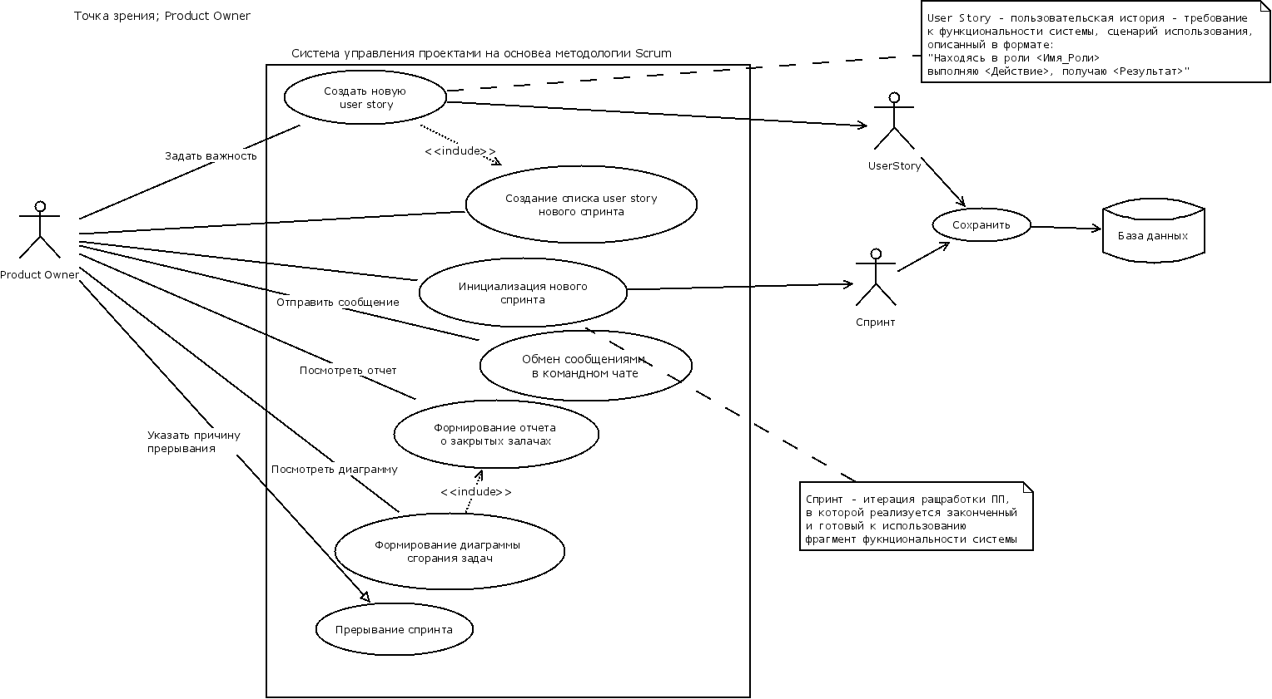
Рисунок 2.1 - Диаграмма прецедентов, точка зрения владельца продукта

В приведенной выше диаграмме были выделены описанные ниже прецеденты:
Создать новую user story. Действующие лица: product owner. Предусловия: пользователь находится на странице создания user story. Основной сценарий:
а) пользователь нажимает кнопку «Создать новую историю»
б) Система предоставляет форму ввода данных
в) Пользователь вводит необходимые данные и отпарвляет форму
г) Система создает новую user story;
Изм.
Лист
№ докум.
Подпись
Дата
Лист
Создание списка user story для нового спринта. Действующие лица: product owner. Минимальное условие: емкость спринта определена разработчиками. (прим. емкость спринта — количество задач, которое команда разработки способна выполнить за один спринт. Емкость спринта определяется в очках историй. Очки историй — относительная величина применяемая для оценки сложности одной задачи относительно другой. Может изменяться в пределах от нуля до бесконечности). Предусловия: пользователь создал новый спринт и перешел на страницу его редактирования. Основной сценарий:
а) Система отобразила бэклог (список user story) проекта и текущего спринта;
б) Пользователь переносит наиболее важные задачи из бэклога проекта в бэклог спринта;
в) Пользователь вводит необходимые данные и отпарвляет форму;
г) Система запрещает перенос, когда емкость спринта заполнена;
Инициализация нового спринта. Действующие лица: product owner. Минимальное условие: пользователь имеет права на создание спринта. Предусловия: предыдущий спринт окончен. Основной сценарий:
а) Пользователь нажимает кнопку «Создать новый спринт»
б) Система создает черновик спринта и предоставляет форму для ввода цели спринта, даты начала, набора бэклога спринта;
в) Пользователь вводит необходимые данные и отправляет форму;
г) Система создает новый спринт;
Альтернативные сценарии:
а) Не введена цель спринта
- система выводит сообщение о том, что необходимо ввести цель;
- переход к шагу (г) основного сценария;
б) Не введена дата начала спринта
- система устанавливает текущую дату как дату начала спринта;
- переход к шагу (г) основного сценария.
Обмен сообщениями в командном чате. Действующие лица: product owner. Предусловия: пользователь находится на странице чата. Основной сценарий:
Изм.
Лист
№ докум.
Подпись
Дата
Лист
а) Пользователь вводит сообщение и отправляет форму;
б) Система отправляет сообщение в чат;
Альтернативные сценарии:
а) Пользователь не ввел сообщение;
б) Система бездействует;
Формирование диаграммы сгорания задач. Действующие лица: product owner. Предусловия: пользователь находится на странице спринта. Основной сценарий:
а) Пользователь нажимает кнопку «Показать отчет»;
б) Система выводит диаграмму сгорания задач в составе общего отчета;
Формирование отчета по выполненным задачам. Действующие лица: product owner. Предусловия: пользователь находится на странице спринта. Основной сценарий:
а) Пользователь нажимает кнопку «Показать отчет»;
б) Система выводит отчет по выполненным задачам.
Прерывание спринта. Действующие лица: product owner. Минимальное условие: у пользователя должны быть права на прерывание спринта. Предусловия: пользователь находится на странице спринта. Основной сценарий:
а) Пользователь нажимает кнопку «Прервать спринт»;
б) Система выводит предупреждение;
в) Пользователь продолжает прерывание;
г) Система выводит форму ввода причины прерывания
д) Пользователь вводит причину прерывания и отправляет форму;
е) Система прерываем спринт и сохраняет отчет о прерывании.
Альтернативные сценарии:
а) Пользователь не вводит причину;
- система выдает сообщение об ошибке;
- переход к шагу (г) основного сценария;
Разработчик - член команды разработки, также является основным действующим лицом в контексте процесса разработки программного обеспечения. Поэтому критично важно выделить и описать все требуемые для его нормальной работы функции системы. Диаграмма прецедентов, описывающая взаимодействие разработчика с проектируемой системой приведена на рисунке 2.2.
Изм.
Лист
№ докум.
Подпись
Дата
Лист

Изм.
Лист
№ докум.
Подпись
Дата
Лист
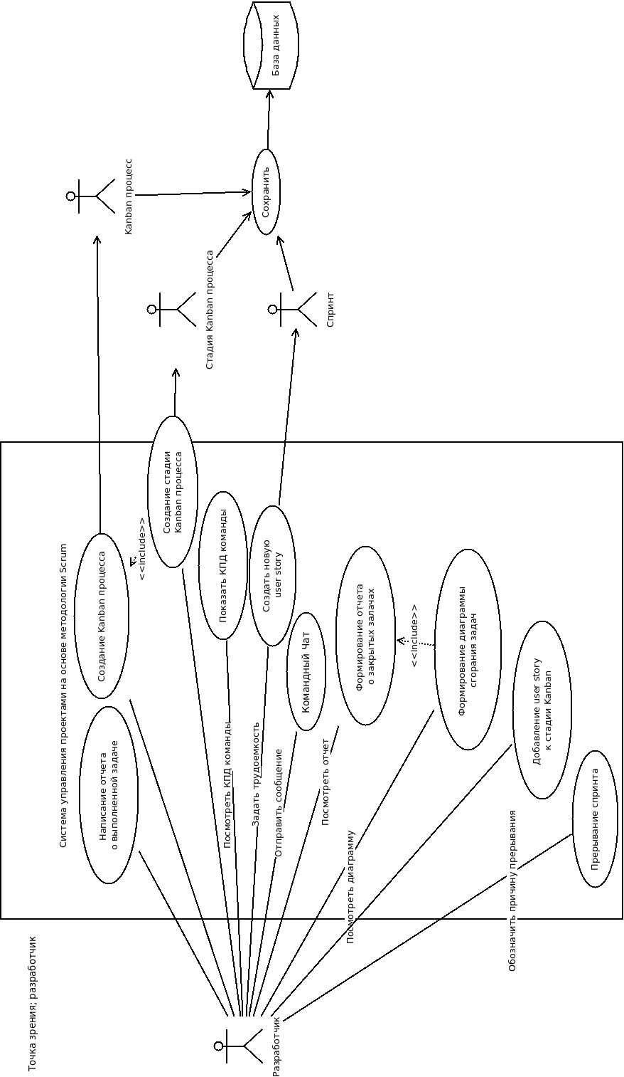

Рисунок 2.2 - Диаграмма прецедентов, точка зрения разработчика

Изм.
Лист
№ докум.
Подпись
Дата
Лист
Очевидно, что большая часть функций аналогична функциям владельца продукта, поэтому далее описываются только те прецеденты, которые не были указаны в предыдущей диаграмме.
Написать отчет о выполненной задаче. Действующие лица: разработчик. Предусловия: пользователь находится на странице просмотра задачи. Основной сценарий:
а) Пользователь нажимает кнопку "Завершить задачу";
б) Система выводит форму для ввода отчета;
в) Пользователь вводит отчет и отправляет форму;
г) Система сохраняет отчет и выводит сообщение об успешном сохранении;
Альтернативные сценарии:
а) Пользователь не ввел отчет;
б) Система выдает сообщение о необходимости отчета;
в) Переход к шагу (б) основного сценария;
Показать КПД (коэффицент полезного действия - отношение количества реально выполненных задач к заявленному) команды. Действующие лица: разработчик. Предусловия: пользователь вошел в систему. Основной сценарий:
а) Система выводит в информационном окне КПД команды в очках историй;
Создать Kanban процесс. Действующие лица: разработчик. Предусловия: пользователь находится на странице создания Kanban процесса. Основной сценарий:
а) Система отображает форму создания Kanban процесса;
б) Пользователь вводит название и описание процесса;
в) Пользователь создает стадии процесса;
г) Пользователь нажимает кнопку "Сохранить";
д) Система сохраняет процесс и его стадии и выводит сообщение об успешном сохранении;
Альтернативные сценарий 1:
а) Пользователь не ввел названия процесса;
б) Система выдает сообщение о необходимости названия;
Изм.
Лист
№ докум.
Подпись
Дата
Лист
в) Переход к шагу (а) основного сценария;
Альтернативный сценарий 2:
а) Пользователь не создал ни одной стадии для данного процесса;
б) Системы выводит сообщение о необходимости создания хотя бы одной стадии;
в) Переход к шагу в основного сценария.
Создание стадии Kanban процесса. Действующие лица: разработчик. Предусловия: пользователь находится на странице создания или редактирования Kanban процесса. Основной сценарий:
а) Система отображает список стадий процесса на форме редактирования Kanban процесса;
б) Пользователь нажимает кнопку "Добавить стадию";
в) Система создает новую стадию и отображает форму ее редактирования;
г) Пользователь вводит название и описание стадии и нажимает кнопку "Сохранить";
д) Система сохраняет стадию процесса и выводит сообщение об успешном сохранении.
Альтернативные сценарии:
а) Пользователь не ввел названия стадии процесса
б) Система выдает сообщение о необходимости названия;
в) Переход к шагу в основного сценария.
Добавление user story к стадии Kanban процесса. Действующие лица: разработчик. Предусловия: пользователь находится на странице создания или редактирования user story; Основной сценарий:
а) Система отображает список стадий процесса на странице редактирования user story;
б) Пользователь выбирает нужную стадию и нажимает добавляет историю;
в) Система прикрепляет user story к выбранной стадии и выполняет сохранение.
Альтернативные сценарии:
Изм.
Лист
№ докум.
Подпись
Дата
Лист
а) Пользователь не выбрал стадию и нажал кнопку "Прикрепить"
б) Система выдает сообщение о необходимости выбора стадии;
в) Переход к шагу (а) основного сценария.
На основе приведенных диаграмм прецедентов можно строить диаграммы взаимодействия по каждой отдельной функции. Диаграммы взаимодействия - это диаграммы, на которых показано взаимодействие объектов (обмен между ними сигналами и сообщениями), упорядоченное во времени, с отражением продолжительности обработки и последовательности их проявления. Диаграммы взаимодействия отражают логику процесса взаимодействия между действующими лицами, в частности между разработчиком и системой.

2.2 Диаграммы взаимодействия.

Создание пользовательской истории.
Данная диаграмма описывает взаимодействие между разработчиком и системой управления проектами во время создания пользовательской истории. Диаграмма приводится на рисунке 2.3.
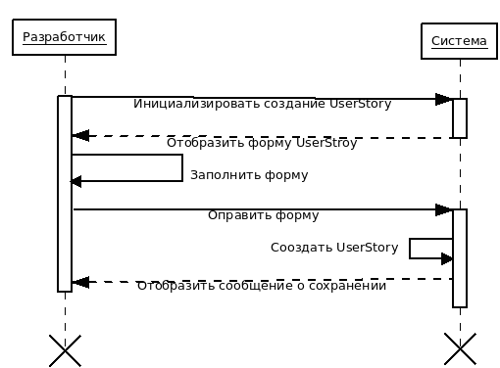

Рисунок 2.3 - Диаграмма взаимодействия функции «создание пользовательской истории»
Изм.
Лист
№ докум.
Подпись
Дата
Лист

Инициализация нового спринта.
Данная диаграмма отражает логику взаимодействия между пользователем и системой при создании нового спринта и набора списка пользовательских историй для создаваемого спринта. Диаграмма приведена на рисунке 2.4.
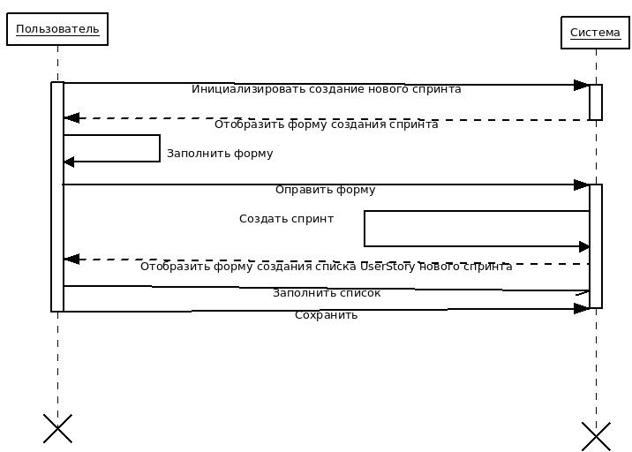

Рисунок 2.4 - Диаграмма взаимодействия функции «Инициализация спринта»

Создание списка пользовательский историй нового спринта.
Данная диаграмма описывает логику взаимодействия между пользователем и системой во время создания списка пользовательских историй нового спринта. Диаграмма приведена на рисунке 2.5.
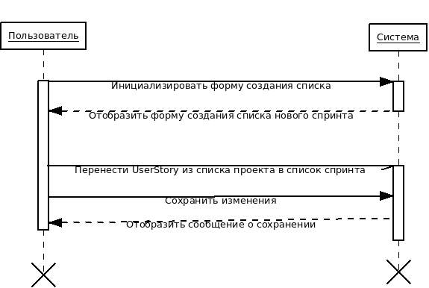

Рисунок 2.5 - Диаграмма взаимодействия функции «Создание списка пользовательских историй нового спринта»
Изм.
Лист
№ докум.
Подпись
Дата
Лист
Прерывание спринта.
Данная диаграмма описывает логику взаимодействия между пользователем и системой во время внезапного прерывания спринта. Диаграмма приведена на рисунке 2.6.
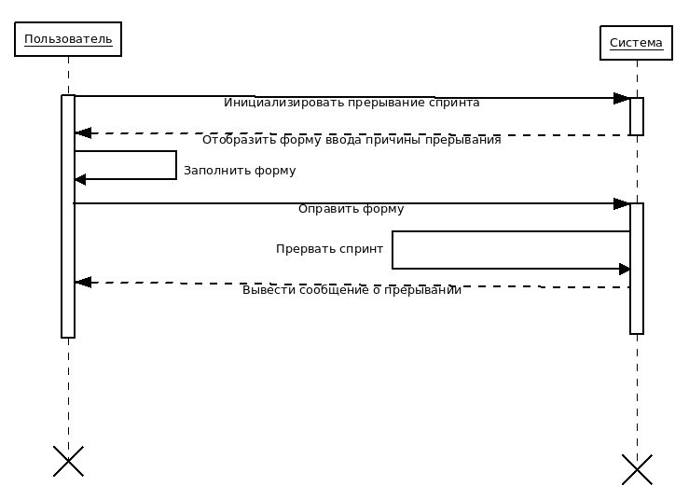

Рисунок 2.6 - Диаграмма взаимодействия функции «прерывание спринта»

Формирование отчета о закрытых задачах.
Данная диаграмма описывает логику взаимодействия между пользователем и системой во время формирования отчета о выполненных задачах. Диаграмма приведена на рисунке 2.7.
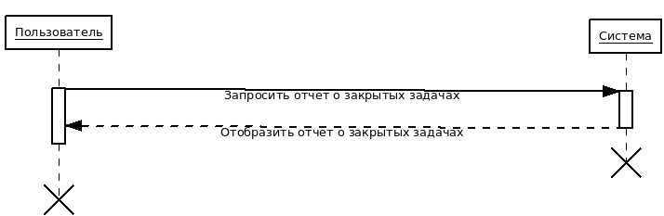
Рисунок 2.7 - Диаграмма взаимодействия функции «формирование отчета о закрытых задачах»
Изм.
Лист
№ докум.
Подпись
Дата
Лист

Написание отчета о закрытой задаче.
Данная диаграмма описывает логику взаимодействия между пользователем и системой во время написания отчета о закрытых задачах. Диаграмма приведена на рисунке 2.8.
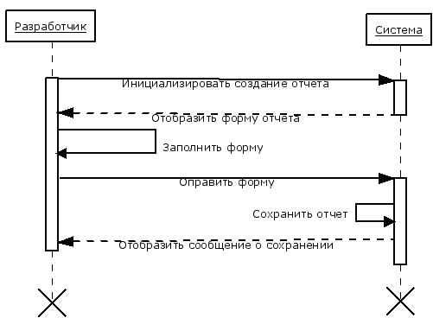

Рисунок 2.8 - Диаграмма взаимодействия функции «Написание отчета о закрытой задаче»

Обмен сообщениями в командном чате.
Данная диаграмма описывает логику взаимодействия между пользователем и системой во время обмена сообщения между пользователями в командном чате. Несмотря на то что в контексте данного процесса взаимодействие происходит между несколькими пользователями системы, для упрощения разработки данной функции лучше будет представить ее как взаимодействие между пользователем и системой, которая предоставляет ему доступ в реальном времени к базе данных сообщений, отправленных другими пользователями и интерфейс для отправки собственных сообщений. В таком контексте упрощается логика разрабатываемого приложения за счет уменьшения сущностей, участвующих в проектируемом процессе. Диаграмма приведена на рисунке 2.9.
Изм.
Лист
№ докум.
Подпись
Дата
Лист

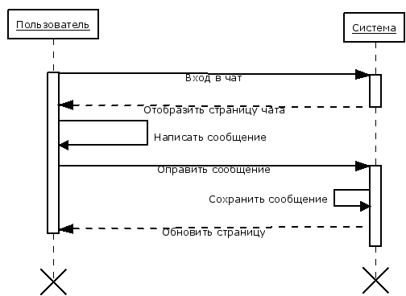

Рисунок 2.9 - Диаграмма взаимодействий функции «обмен сообщениями в командном чате»

Формирование диаграммы сгорания задач.
Данная диаграмма описывает логику взаимодействия между пользователем и системой во формирования диаграммы сгорания задач. Диаграмма приведена на рисунке 2.10.
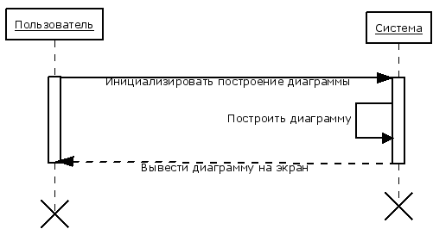

Рисунок 2.10 - Диаграмма взаимодействий функции «формирование диаграммы сгорания задач»
Изм.
Лист
№ докум.
Подпись
Дата
Лист

Создание Kanban процесса.
Данная диаграмма описывает логику взаимодействия между пользователем и системой во время определения стадий работа над задачами. Определение стадий процесса работы над реализацией функций разрабатываемого ПО является одним из важнейших аспектов разработки. Это позволяет отслеживать готовность той или иной задачи, и доставлять задачи к нужным специалистам. Диаграмма приведена на рисунке 2.11.
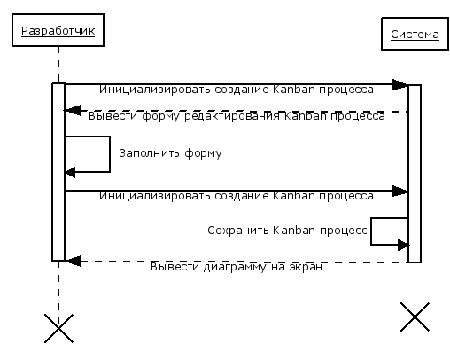

Рисунок 2.11 - Диаграмма взаимодействия функции «создание kanban процесса»

Создание стадии Kanban процесса.
Данная диаграмма описывает логику взаимодействия между пользователем и системой во время создания стадий работы над задачами проекта. Стадии определяются сотрудниками, ответственными за разработку программного решения. Идея данной функциональности - упростить отслеживание состояния той или иной задачи на текущий момент времени и сделать более наглядным процесс передачи задачи от одного специалиста к другому. Диаграмма приведена на рисунке 2.12.
Изм.
Лист
№ докум.
Подпись
Дата
Лист

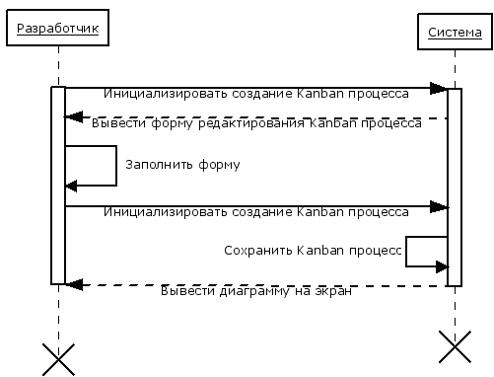

Рисунок 2.12 - Диаграмма взаимодействия функции «создание стадии Kanban процесса»

Прикрепление пользовательской истории к стадии Kanban процесса.
Данная диаграмма описывает логику взаимодействия между пользователем и системой во время прикрепления пользовательской истории к стадии Kanban процесса. Диаграмма приведена на рисунке 2.13.
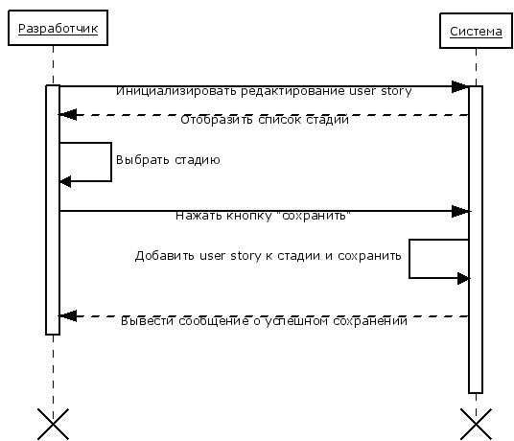

Рисунок 2.13 - Диаграмма взаимодействия функции «прикрепление пользовательской истории к стадии Kanban процесса»

Приведенные выше диаграммы взаимодействия позволяют выделить сущности, характеризующие предметную область и смоделировать их взаимоотношения на диаграмме классов - диаграмме, демонстрирующей классы системы, их атрибуты, методы и взаимосвязи между ними.
Изм.
Лист
№ докум.
Подпись
Дата
Лист

2.3 Диаграмма классов.

Диаграмма классов представляет собой модель объектов и взаимоотношений между ними, составляющих проектируемую систему. В диаграммах классов присутствует несколько видов связей, таких как ассоциация, агрегация, композиция, обобщение, реализация, зависимость.
Ассоциация показывает, что обхекты одного класса связаны с обхектами другого класса. Если между двумя классами определена ассоциация, то можно перемещаться от объекта одного класса к объекту другого класса. Вполне возможно, также, что оба конца связи типа «ассоциация» будут принадлежать одному и тому же классу.
Агрегация - отношение типа «часть-целое», в котором один из классов имеет более высокий ранг (целое) и состоит из более мелких (частей).
Композиция - более строгий вариант агрегации. Композиция имеет имеет жесткую зависимость времени существования экземляров класса-контейнера и экземпляров классов содержащихся внутри контейнера.
Обобщение (наследование) показывает, что один из связанных классов является частной формой другого (надтипа), который называется обобщением первого.
Реализация - отношение между двумя классами, в котором один из классов реализует поведение заданное другим.
Зависимость - это слабая форма отношения использования, при котором изменение в спецификации одного влечет за собой изменение другого, причем обратное не обязательно.
В диаграмме приведенной на рисунке 2.14 использованы связи агрегации, ассоциации и обобщения и отсутствуют связи типа «зависимость», что говорит о качественном проектировании системы.
Изм.
Лист
№ докум.
Подпись
Дата
Лист

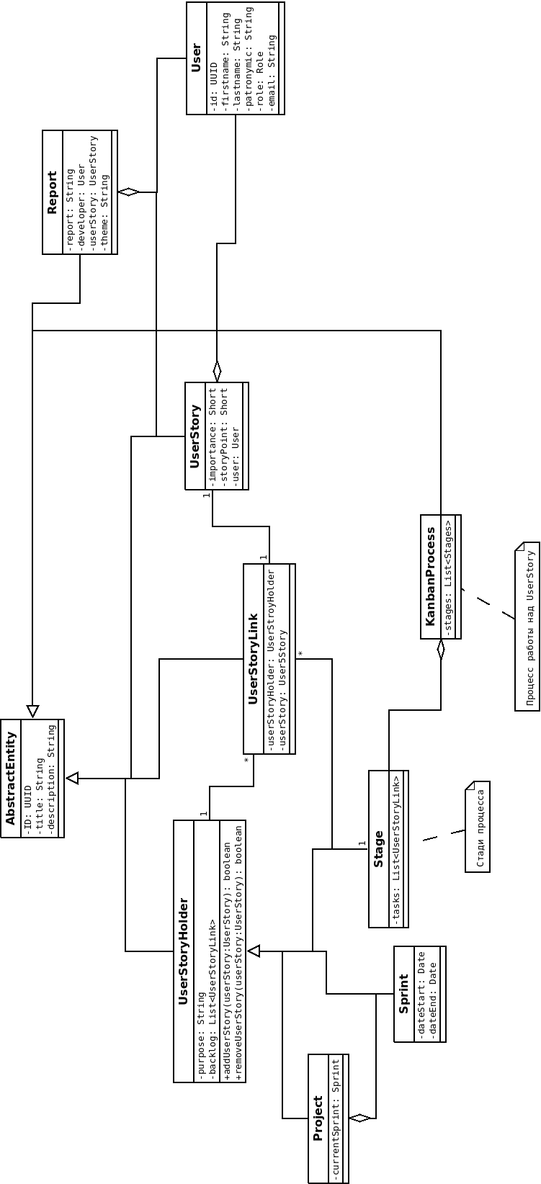
Рисунок 2.14 - Диаграмма классов
Изм.
Лист
№ докум.
Подпись
Дата
Лист
Ниже приводится описание диаграммы классов, в которой указывается для каких целей нужна каждая из приведенных сущностей.
Класс AbstractEntity.
Назначение: представляет собой абстрактную сущность, инкапсулирует общие для всех классов системы поля.
Класс UserStory.
Наследует AbstractEntity. Назначение: представляет собой сущность пользовательской истории, инкапсулирует ее поля. Является объектом предметной области.
Класс UserStoryHolder. Наследует AbstractEntity. Назначение: представляет собой абстрактный класс-контейнер для UserStory. Инкапсулирует общую для всех контейнеров UserStory логику.
Класс UserStoryLink. Наследует AbstractEntity. Назначение: связывает объекты классов UserStory и UserStoryHolder.
Класс Report.
Наследует AbstractEntity.Назначение: представляет собой класс отчета разработчика о выполнении требований UserStory.
Класс User.
Назначение: класс описывает пользователя в контексте системы.
Класс Project.
Наследует UserStoryHolder. Назначение: класс описывает сущность проекта в контексте системы. Является объектом предметной области.
Класс Sprint.
Наследует UserStoryHolder. Назначение: класс описывает сущность спринта в контексте системы. Является объектом предметной области.
Класс Stage.
Наследует UserStoryHolder. Назначение: класс описывает стадию работы над UserStory (разработка/тестировани/приемка и др.) в контексте системы. Является объектом предметной области.
Изм.
Лист
№ докум.
Подпись
Дата
Лист
Класс KanbanProcess.
Наследует: AbstractEntity. Назначение: описывает процесс работы над UserStory, в контексте системы. Является контейнером для объектов класса Stage.
Далее идет раздел, в котором приводится описание и обоснование выбора используемых в проекте технологий, описывается архитектура проектируемого приложения, и принятые в рамках разработки проектные решения

3. Реализация проектируемой системы
Изм.
Лист
№ докум.
Подпись
Дата
Лист

В данном разделе рассматривается архитектура разрабатываемого программного продукта, а также обосновывается выбор технологий, используемых для реализации программных компонентов приложения.

3.1 Архитектура.

Невозможно переоценить, насколько важен выбор правильной архитектуры при проектировании программного приложения. Архитектура должна отвечать таким требованиям как простота, гибкость и расширямость. Иными словами приложения должно быть устроено достаточно просто, при этом необходимо, чтобы оно имело достаточно широкий диапазон настроек, а механизм расширения позволял наращивать функционал не затрагивая уже существующие модули. Системы.
Так как. подразумевается, что пользователь получает доступ к приложению через сеть Интернет необходимо использовать клиент-серверную архитектуру. Однако также нужно решить, на какие логические части необходимо разбить систему для тогго чтобы реализовать гибкость настройки и взаимозаменяемость компонентов. Для выполнения поставленной задачи было принято решение использовать шаблон модель-вид-контроллер. Данный шаблон разделяет приложение на три части, одна из которых — модель — инкапсулирует модель предметной области и сервисы для взаимодействия с базой данных. Вторая часть шаблона — вид — отвечает исключительно за представление данных пользователю, а также за отслеживание событий, таких как нажатие на кнопку и информирование о произошедшем событии контроллера. Контроллер в свою очередь инкапсулирует поведение системы, ее бизнес логику. Он является связующим звеном между видом и моделью. Контроллер обращается в модель для того чтобы получить данные, подготавливает их и формирует представление (вид), заполняя его данными, полученными из модели. В обратную сторону, контроллер получает сигнал от представления, о том что произошло некоторое событие, производит необходимые действия, заданные разработчиком и записывает и передает данные в модель для записи их в базу данных. Схема работы приложения представлена на рисунке 3.1.
Изм.
Лист
№ докум.
Подпись
Дата
Лист
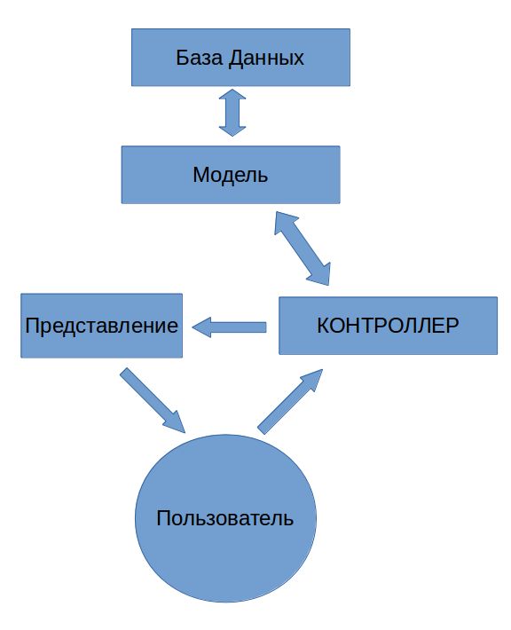

Рисунок 3.1 - Архитектура программного продукта

Если с контроллером и представлением все понятно, то модель стоит рассмотреть поближе. Модель представляет из себя цельный модуль, содержащий в себе несколько слоев абстракции.
Первый уровень — уровень предметной области. На данном уровне хранятся все сущности описываемой предметной области, а также связи между ними. Иными словами это уровень модели предметной области.
Далее идет инфраструктурный уровень — репозиторий, - который отвечает за взаимодействие с базой данных — за сохранение, извлечение, создание и удаление экземпляров сущностей из базы. Данный уровень собственно и является промежуточным слоем абстракции между базой данных и контроллером. На рисунке 3.2 показана детализированная архитектура приложения.
Изм.
Лист
№ докум.
Подпись
Дата
Лист
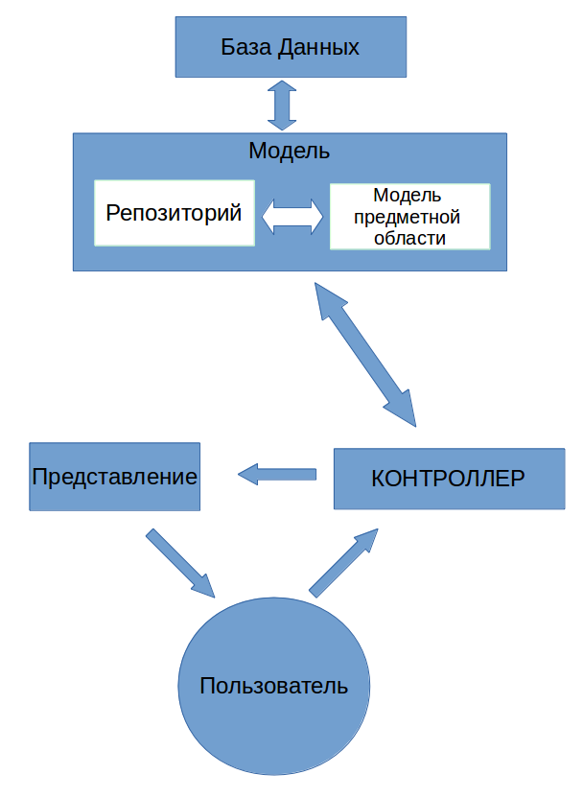

Рисунок 3.2 - Детализированная архитектура

После того, как спроектирована архитектура разрабатываемого приложения, необходимо выбрать технологии реализации приложения. Выбираемые технологии должны быть легки в настройке и предоставлять возможность просто реализовать приведенную выше архитектуру.

3.2 Технологии, используемые в проекте
Изм.
Лист
№ докум.
Подпись
Дата
Лист

Многие языки программирования поддерживают описанную выше архитектуру приложений модель-вид-контроллер. Однако в данном проекте подразумевается разработка веб-приложения, поэтому круг средств разработки несколько снижается.
Рассмотрим три самых популярных на данный момент языка программирования для разработки веб-приложений; Java, C#, php.
Сравнение будет производится по следующим критериям:
1) Скорость работы и производительность;
2) Кроссплатформенность;
3) Поддерживаемые возможности;
Скорость работы и производительность.
С точки зрения конечного пользователя одно и тоже приложение на разных языках программирования на одном и том же оборудовании будет работать с одной и той скоростью. Однако при повышении нагрузки с 10 одновременно работающих пользователей хотя бы до 100 уже можно будет увидеть разницу в производительности. Так при большой нагрузке php перестает справляться с требуемыми функциями, замедление работы приложения уже видно невооруженным глазом. К сожалению, за свою простоту и нестрогую типизацию php платит низкой производительностью. В этом отношении компилируемые и строго типизированные Java и C# намного превосходят конкурента. Данные языки ориентированы на разработку корпоративных приложений, то есть приложений, которые априори будут подвергаться высокой нагрузке, поэтому их производительность на порядок превосходит php, который создавался для быстрой разработки простых веб сайтов. Результаты относительного сравнения по данной характеристике представлены в таблице 3.1. Сравнение производилось по десятибальной шкале.

Изм.
Лист
№ докум.
Подпись
Дата
Лист
Т а б л и ц а 3.1 - Сравнение языков программирования по производительности
 | С# | Java | php
Производительность | 10 | 10 | 5

Кроссплатформенность.
Технологии разработки веб-приложений развиваются с колоссальной скоростью и сейчас рассматриваемые языки программирования поддерживаются на всех популярных операционных системах. Однако есть некоторые различия. Php изначально распространяемый под лицензией GPL имеет реализации от производителя как для Windows, Linux, Mac OS X. Java в свою очередь также представляет собой открытый стандарт, но распространяется в двух реализациях — свободная от Open Source сообщества и официальная от компании-производителя Oracle. Обе реализации распространяются бесплатно.
C# работает на платформе .NET — альтернативе платформы Java, разработанной компанией Microsoft. Официальных реализаций платформы .NET для Linux Microsoft не выпускает, а среды разработки являются платными. Тем не менее существует свободная реализация платформы .NET и языка C# для Linux. Эта платформа называется Mono. На данный момент платформа разрабатывается компанией Xamarin. Поставляемая среда разработки — Xamarin Studio - реализована лишь для ОС Windows и Mac OS X.
Результаты относительного сравнения по данной характеристике представлены в таблице 3.2. Сравнение производилось по трехбальной шкале (учитывались три наиболее популярные операционные системы - MS Windows, Linux, Mac OS X ).
Т а б л и ц а 3.2 - Сравнение языков программирования по кроссплатформенности
Изм.  Лист  № докум.  Подпись  Дата  Лист | С# | Java | php
Кроссплатформенность | 2 | 3 | 3

Поддерживаемые возможности.
C# относительно молодой язык, поэтому для него написано еще не так много библиотек и каркасов приложений, как для Java или для php. Java поддерживает несколько технологий разработки пользовательского интерфейса для веб приложения — стандарты JSP (JavaServer Pages) — компилируемые на стороне сервера страницы, JSF (JavaServer Faces) — технология создания пользовательского интерфейса, реализующая компонентную модель, библиотека Google Web Toolkit и основанный на ней каркас приложений Vaadin позволяют создавать пользовательские интерфейсы веб-приложений исключтильно на языке Java — иными словами все веб приложение пишется на Java. С# на данный момент предоставляет только технологию ActiveServer Pages, сходную с JSP. Php в свою очередь позволяет смешивать html разметку с собственно php-кодом, получая таким образом весьма запутанные страницы, отвечающие за представление. Такой подход считается весьма ущербным, т. к. предполагает возможность реализации всей бизнес-логики приложения в компонентах, отвечающих за представление, что является неправильным и даже вредным, хотя и позволяет разработать приложение быстро. Также php предоставляет шаблонизатор twig для создания страниц представления. Данный шаблонизатор сходен по работе с JSP и предоставляет более идеологически верный способ представления данных.
Еще один недостаток php по сравнению с C# и Java — отсутствие возможности хранить состояние. В то время как C# и Java способны в течениии сессии хранить рабочую информацию в оперативной памяти, php, являясь по сути языком сценариев, способен работать только по модели запрос-ответ. То есть информация хранится только в базе данных, а в оперативную память она попадает только на время выполнения сценария. Конечно есть возможность сохранять данные в объектах сессии веб-браузера или в куки-файлах, однако данные способы весьма сомнительны с точки зрения безопасности. Таким образом невозможность хранить состояние является очень существенным недостатком в случае, когда нужно реализовывать многошаговые процедуры в веб-приложении. Результаты относительного сравнения по данной характеристике представлены в таблице 3.3. Сравнение производилось по пятибальной шкале - за каждую предоставляемую возможность добавлялся один балл.
Изм.
Лист
№ докум.
Подпись
Дата
Лист
Т а б л и ц а 3.3 - Сравнение языков программирования по поддерживаемым возможностям
 | С# | Java | php
Возможности | 4 | 5 | 3

Из приведенного выше сравнения можно сделать вывод, что язык программирования Java является наилучшим выбором для реализации данного программного проекта, т.к. обладает широким набором поддерживаемых возможностей, работает на всех популярных платформах, средства разработки бесплатны, Java де факто является стандартом корпоративной разработки приложений.
В качестве сервера приложений выбирается Apache Tomcat. Выбор мотивирован тем, что данный сервер является самым легковесным, простым в использовании и надежным. Он бесплатен и прост в настройке. Также хорошо справляется с высокой нагрузкой и обладает встроенным балансировщиком. Также данный сервер приложений позволяет создавать систему из нескольких серверов, распределяя сессии пользователей и соответственно нагрузку между несколькими машинами.
В качестве системы управления базой данных выбирается СУБД MySQL. Данная СУБД является одной из самых популярных в силу производительности, стабильности работы и простоты использования. Все функции и возможности MySQL полностью задокументированы, по данной СУБД выпущено большое количество литературы, в том числе русскоязычной. MySQL поддерживает большое количество движков таблиц, в том чисел MyISAM, InnoDB и т.д. Репликация MySQL отлично протестирована и используется на таких сайтах как Yahoo Finance, Mobile.de, Slashdot. Создано большое количество программного обеспечения для управления и разработки баз данных с помощью MySQL. Это такие решения как phpMyAdmin и MySQL Workbench.
Изм.
Лист
№ докум.
Подпись
Дата
Лист

Проектирование модулей системы

В соответствии с принципом модульности необходимо разбить систему на несколько модулей, отвечающих за различные функции. Данные модули должны быть слабо связаны между собой. Следовательно наиболее рациональным способом разделения было бы деление по сущностям предметной области.
На диаграмме классов были выделены следующие сущности предметной области:
    - AbstractEntity
    - UserStory
    - UserStoryHolder
    - UserStoryLink
    - User
    - Report
    - Project
    - Sprint
    - Stage
    - KanbanProcess
Необходимо распределить эти сущности по логическим модулям системы. AbstractEntity является базовым абстрактным классом и определяет сущность вообще, поэтому ее стоит хранить в отдельном модуле, чтобы не было циклических зависимостей. Данный модуль будет называться модулем модели.
Далее, рассмотрим классы UserStory, UserStoryLink, UserStoryHolder. UserStory — это класс, определяющий пользовательскую историю, UserStoryHolder — абстрактный класс-контейнер, наследуя который можно создать некоторую сущность, способную ссылаться, то есть хранить в себе, список пользовательских историй. Для того чтобы данный класс-контейнер имел возможность ссылать на пользовательские истории он имеет в качестве закрытого поля список объектов класса UserStoryLink, реализуя таким образом отношение «один ко многим».
Изм.
Лист
№ докум.
Подпись
Дата
Лист
В свою очередь класс UserStoryLink является ссылкой на определенный объект класса UserStory и может выступать в качестве связи между объектов класса UserStory и контейнером. Таким образом эти три сущности выделяются в отдельный модуль пользовательских историй.
Сущность User является описанием пользователя в системе. С этой сущностью необходимо производить такие операции, как аутентификация, авторизация, проверка прав, не выполнение того или иного действия или на переход на тот или иной адрес внутри системы. Иными словаами необходимо выполнять процедуры связанные с безопасностью. Следовательно сущност выделяется в модуль безопасности.
Сущность Report представляет собой отчет о выполненной задаче. Также он может представлять собой отчет по нескольким выполненным задачам, или по всему спринту или проекту. Таким образом стоит пометить данную сущность в отдельный модуль отчетов.
Сущности Project и Sprint являются наследниками класса UserStoryHolder и представляют собой описание проекта и спринта внутри системы. Эти сущности хранят в себе списки пользовательских историй а также установленные на решение тех или иных задач сроки. Данные сущности выделяются в отдельный модуль проектов.
Сущности Stage и KanbanProcess являются представлениями стадии разработки функциональности и общим процессом работы над функциональностью соответственно. Сущность Stage является наследником класс UserStoryHolder, так как она должна содержать в себе список пользовательских историй. Каждая стадия указывает, что сейчас происходит с конкретной задачей проекта, разрабатывается ли функция, затребованная в задаче, проходит ли она тестирование или же готова к использованию. Список стадий неограничен и не фиксирован. Каждая группа разработки может создавать собственный процесс разработки программного обеспечения и, соответственно, создавать свои стадии.
Изм.
Лист
№ докум.
Подпись
Дата
Лист
KanbanProcess в свою очередь, является контейнером для объектов класса Stage. Он хранит набор определенных стадий и контролирует перемещение задач между этими стадиями. В системе может быть определено несколько процессов. Тем не менее для одного проекта может существовать только один процесс. Таким образом сущности Stage и KanbanProcess выделяются в отдельный модуль процессов.
Также необходимо выделить несколько служебных модулей, с помощью которых будут производиться операции и процедуры над сущностями. В частности необходим модуль, который будет содержать все html-страницы представления — модуль представления, а также модуль, отвечающий за обработку запросов к системе и переадресацию пользователя на соответствующую страницу — модуль переадресации. Так как эти две задачи довольно тесно связаны между собой было принято решение объеденить их в один общий модуль переадресации и представлений. Также, необходим модуль, содержащий настройки подключения к базе данных и объектно-реляционного сопоставления. Структура системы с учетом зависимостей между модулями представлена на рисунке 3.3.
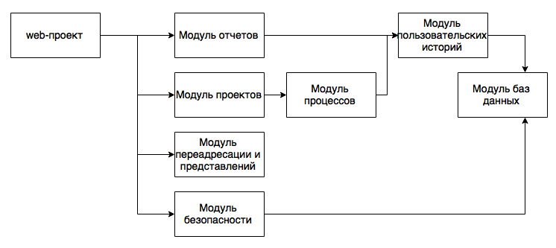
Рисунок 3.3 — Структура системы

Общая структура системы спроектирована, теперь нужно спроектировать, внутреннюю архитектуру каждого модуля.
Изм.
Лист
№ докум.
Подпись
Дата
Лист
Все модули данной системы, за исключением модуля переадресации и представления и модуля базы данных инкапсулируют в себе некоторую часть предметной области. Данные модули строятся вокруг сущностей предметной области должны включать в себя сервисы и классы, необходимые для выполнения операций над своими сущностями. Оптимальной архитектурой модуля здесь выбрана многослойная архитектура, описанная Эриком Эвансом в [10]. Нижним слоем является слой предметной области. Он включает в себя сущности предметной области, с которой работает данный модуль. Далее идет слой взаимодействия с базой данных посредством библиотеки объектно-реляционного сопоставления. Этот слой должен иметь интерфейс и реализацию. Над слоем базы данных строится слой сервисов, которые собственно отвечает за извлечение данных из базы посредством интерфейса предыдущего слоя, подготовку выборки данных для визуализации (фильтрация, сортировка и т. п.) и передачу данных на уровень выше — в слой контроллера. Контроллер в свою очередь отвечает за визуализацию представлений, передачу данных из слоя сервисов в представления, обработку событий, произошедших в представлении и передачу данных из представлений в слой ниже — на уровень сервисов.
Такая архитектура позволяет модулю быть гибким и легко настраиваемым. Взаимодействие слоев через интерфейсы снижает зависимости между уровнями — каждый нижний уровень не знает о существовании верхнего, а каждый верхний уровень не зависит от реализации операции в нижележащем уровне. Таким образом, если меняется алгоритм работы одной операции, то он меняется только внутри конкретного уровня, не затрагивая остальные. Схема архитектуры модулей показана на рисунке 3.4.

Изм.
Лист
№ докум.
Подпись
Дата
Лист

Модуль
Слой предметной области
Слой взаимодействия с базой данных
Слой сервисов
Слой контроллеров
Данные
Данные
База данных
Представления
Данные, события
Данные
Данные
Данные, события
Данные
Запись значений полей сущности

Рисунок 3.4 — Архитектура модуля

Изм.
Лист
№ докум.
Подпись
Дата
Лист
Изм.
Лист
№ докум.
Подпись
Дата
Лист

В системе выделены все необходимые для работы модули. Спроектирована архитектура самой системы, а также общая архитектура модулей. Исходный код приложения можно увидеть в приложении 1.

Изм.
Лист
№ докум.
Подпись
Дата
Лист

Организационно-экономическая часть
Изм.
Лист
№ докум.
Подпись
Дата
Лист

Организационная часть

4.1.1 Обоснование актуальности разработки автоматизированной система управления программными проектами по методологии SCRUM

В данном дипломном проекте рассматривается разработка и внедрение системы управления программными проектами по методологии SCRUM.
Цель разработки и внедрения данной системы — упрощение взаимодействия между разработчиками и заказчиками, упрощение получения обратной связи от конечного пользователя, визуализация процесса разработки проекта, [снижение издержек на связь между членами проекта].
Внедрение АСУ позволит уменьшить количество проектной документации, снизить коммуникационный барьер между заказчиками и разработчиками за счет предоставления единого интерфейса для работы над проектами, определять стадии развития проекта и отслеживать продвижение проекта, реализуя принцип just in time. Позволит организации быть более гибкой и быстрее реагировать на изменения в требованиях заказчика или изменения на рынке.
После разработки и тестирования данную систему планируется продавать по тарифным планам, приведенным в таблице 1.
Т а б л и ц а 4.1 — Тарифные планы
Количество пользователей | 3 месяца | 6 месяцев | 1 год
10 - 20 | 20 долл / чел | 11 долл / чел | 8 долл / чел
20 - 35 | 16 долл / чел | 9 долл / чел | 7 долл / чел
Более 35 | 13 долл / чел | 8 долл / чел | 5 долл / чел

Таким образом ожидаемым результатом разработки и внедрения новой
1304.115190.000 ПЗ
48
Изм.
Лист
№ докум.
Подпись
Дата
Лист
системы является получение дополнительной прибыли от продаж данной системы компанией-разработчиком и снижение издержек на управление проектами компаниями -покупателями.

4.1.2 Маркетинговое исследование

На данный момент существует достаточно много систем управления программными проектами. Данные системы используются как для управления разработкой ПО на заказ, так и для внутренних разработок компаний. Вследствие ограниченности времени автором рассматривались далеко не все программные решения, для управления проектами. Список продуктов-аналогов проекта, разрабатываемого в данном дипломе приведен в таблице 4.2.
Т а б л и ц а 4.2 — Список продуктов-аналогов
Система управления проектами | Поддерживаемые модели жизненного цикла проекта | Основные возможности
1 | 2 | 3
Atlassian Jira | Водопад, SCRUM, | Отслеживание ошибок, моделирование и управление процессами, планирование задач, совместная работа разработчиков,
MS Project | Водопад, метод кратчайшего пути | Диаграмма Гантта, планирование задач, управление ресурса
Мегаплан | Водопад, водопад с обратными связями | Планирование задач, ведение клиентской базы и базы сотрудников, управленческий и финансовый учет
Asana | Водопад, возможна итеративная разработка | Планирование задач, подключение тэгов, назначение задачам сроков.
Basecamp  Изм.  Лист  № докум.  Подпись  Дата  Лист | Водопад с обратной связью. | Планирование задач, разграничение доступа к задачам и проектам,, визуализация прогресса в виде истории

Окончание таблицы 4.2
1 | 2 | 3
Wrike | Водопад с обратной связью | Планирование, приоритезация задач, совместная работа, визуализация загрузки работников и выполнения задач с помощью диаграммы Гантта
Spider Projects | Водопад с обратной связью | Планирование и приоритезация задач, управление ресурсами, визуализация загрузки на диаграмме Гантта, широкие возможности по работе с ресурсами.
Redmine | Водопад, возможно итеративная разработка | Планирование задач, создание wiki страниц, формирование отчетов.

Как видно, асе приведенные системы реализуют одни и те же функции. Многие имеют свои специфические возможности, однако при ближайшем рассмотрении автор пришел к следующим выводам. Большинство приведенных систем не имеют русскоязычного интерфейса. Исключения - «Wrike», Redmine», «Spider Project». Подавляющее большинство не поддерживает методологию SCRUM (за исключением «Atlassian Jira»), по которой ведется разработка программных продуктов в компании автора. Ни у одной системы нет возможности взаимодействия между членами группы разработки или между разработчиками и заказчиками в реальном времени в виде чата или видеоконференции. Данный аспект немаловажен в том случае, если члены группы разработки находятся далеко друг от друга и не могут ежедневно собираться на SCRUM-митинги в одном месте. Конечно, для устранения данного недостатка можно использовать стороннее ПО, однако намного удобнее было бы иметь встроенную в систему возможность связи в реального времени с функцией создания и изменения расписаний конференций.
Изм.
Лист
№ докум.
Подпись
Дата
Лист
Далее, в компании, для которой автор разрабатывает данный проект использую методику Kanban, для отслеживания стадий проекта и реализации принципа «точно в срок». На данный момент указанная методология реализована только в Atlassian Jira, в остальных же системах данный функционал реализован либо в виде расчета кратчейшего пути и построения диаграммы Гантта, что не совсем подходит под концепцию Kanban, либо не реализован вообще.
Наконец вопрос цены. Asana, Wrike, Basecamp предоставляют возможность бесплатного использования данных систем для ограниченного количества пользователе. Количество пользователей варьируется от пяти до двадцати.. Если системами пользуются большее количество человек, то приходится платить ежемесячную абонентскую плату. Другие системы могут предоставляться в демо-версиях с урезанными возможностями либо на пробный период в течении традцати дней.
«Spider Project» является лишь настольной системой и не имеет функций совместной работы над проектом.. «Atlassian Jira» нужно разворачивать на собственном сервере.
Ввиду перечисленных выше недостатков существующих систем автором предлагается разработать собственную систему управления проектами, которая реализовывала бы все необходимые возможности планирования задач, отслеживания стадий выполнения проектов, совместной работы над проектами,, формирования отчетов, декларируемые методологиями SCRUM и Kanban. Разработка собственной системы также позволит сэкономить средства на оплачивание лицензий сторонних систем.
Изм.
Лист
№ докум.
Подпись
Дата
Лист

4.1.3 Анализ конкурентоспособности

В рамках дипломного проекта разрабатывается система управления программными проектами. Оценка конкурентоспособности программного продукта основана на расчете интегрального показателя конкурентоспособности (К_{и}).
, (4.1)
где К_{И} — интегральный показатель конкурентоспособности проектируемого изделия по отношению к аналогу или перспективному изделию;
К_{Т} - групповой показатель конкурентоспособности по техническим параметрам;
К_{Н} - групповой показатель конкурентоспособности по нормативным параметрам;
К_{Э} - групповой показатель конкурентоспособности по экономическим параметрам.
Расчет группового показателя по техническим параметрам. В первую очередь экспертным методом определяются значения весомостей показателей качества. Выделим группу экспертов и технические показатели качества изделия, существенных для рассматриваемой области.
Эксперты:
Эксперт 1 — Гафаров И.Р., главный специалист предприятия;
Эксперт 2 — Насыров Р.В., руководитель дипломного проекта;
Эксперт 3 — Милиенко И.А., студент.
Показатели качества изделий:
П1 - простота интерфейса;
П2 — время отзыва;
П3 — количество ролей;
Вес показателя рассчитывается по формуле:
, (4.2)
где q_{ij} – вес i-го показателя по j-му эксперту;
Изм.
Лист
№ докум.
Подпись
Дата
Лист
b_{ij} – оценка значимости i-го показателя j-м экспертом.
Средневзвешенная весомость показателя () рассчитывается по формуле:
(4.3)
,
где В_{Эj} – вес j–го эксперта (значения указаны в таблице 1).
Т а б л и ц а 4.3 - Весомость показателей
Эксперт | Вес эксперта | Оценка (bij) и вес (qij) показательей |  |  |  |  |  | Всего
Эксперт | Вес эксперта | П1 |  | П2 |  | П3 |  | ∑bj | ∑qj
Эксперт | Вес эксперта | bij | qij | bij | qij | bij | qij
Гафаров И.И. | 5 | 5 | 0,33 | 5 | 0,33 | 5 | 0,33 | 16 | 1
Насыров Р.В. | 5 | 4 | 0,307 | 5 | 0,384 | 4 | 0,307 | 13 | 1
Милиенко И.А. | 4 | 4 | 0,307 | 4 | 0,307 | 5 | 0,384 | 13 | 1
Весомость показателей (Q) |  | 0,316 |  | 0,344 |  | 0,339 |  | 1 | 1

Для расчета конкурентоспособности в качестве аналога принимается система управления проектами Asana. Для выбранного ипроектируемого изделий рассчитывается групповой показатель конкурентоспособности по техническим параметрам.
Технический показатель качества рассчитывается по формуле
, (4.4)
Расчет К_{Т} основан на сравнении единичных относительных показателей качества В, определяемых из соотношения значений единичного абсолютного показателя качества товара-аналога и проектируемого изделия.
Относительный показатель качества рассчитывается по формуле:
или , (4.5)
где В_{i} – значения i-го единичного относительного показателя качества;
А_{аi}, А_{иi} – значения i-го единичного абсолютного показателя качества аналога и проектируемого изделия соответственно.
Изм.
Лист
№ докум.
Подпись
Дата
Лист
Для удобства сбора, анализа и представления информации составляется карта технического уровня и качества изделия, представленная в таблице 2.
Т а б л и ц а 4.4 - Карта технического уровня и качества изделий
Показатель | Вес(Зni) | Ед. Измерения | Абсолютное значение |  |  | Относительное значение
Показатель | Вес(Зni) | Ед. Измерения | А | И | П | И/А | И/П | А/П
П1 | 0,316 | балл | 8 | 9 | 10 | 1,13 | 1,11 | 1,25
П2 | 0,344 | мсек | 300 | 290 | 250 | 1,03 | 1,16 | 1,2
П3 | 0,34 | шт | 3 | 5 | 5 | 1,67 | 1,00 | 1,67
Комплексный технический показатель качества Кт |  |  |  |  |  | 1,28 | 1,09 | 1,37

Примечание: А – изделие-аналог; И – проектируемое изделие; П – перспективное изделие.
Учитывая, что более высокий балл оценки простоты пользовательского интерфейса указывает на лучший вариант, то при сравнении изделия с аналогом (И/А) относительный показатель по первому признаку рассчитывается как 9/7=1,29. Меньшее время отклика также является преимуществом изделия над аналогом 280/300=1,07. Большее количество ролей в изделии позволяет гибко настраивать доступ для разных групп пользователей, поэтому 5/2 = 2,5. Аналогично рассчет выполняется для И/П, А/П.
Расчет относительного показателя качества показал, что тезнический уровень разрабатываемого программного продукта выше аналога на 62%. Технический уровень разрабатываемого изделия по сравнению с перспективным ниже на 33%.
Определение группоого показателя по нормативным параметрам необходимо для оценки принципиальной возможности реализации конкретного товара на определенном рынке.
, (4.6)
где, К_{Н} — групповой показатель по нормативным параметрам;
I_{H} — единичный показатель k-го нормативного параметра;
n — количество единичных показателей по нормативным параметрам.
Изм.
Лист
№ докум.
Подпись
Дата
Лист
Проектируемые программный продукт соответствует всем нормативным стандартам и параметрам, поэтому, K_{H} = 1.
Определение группового показателя по экономическим параметрам и интегрального показателя конкурентоспособности проектируемого изделия.
Групповой показатель по экономическим параметрам рассчитывается по формуле:
, (4.7)
где, Ц_{И} — цена проектируемого изделия;
Ц_{А} — цена изделия-аналога.
Соотношение цен:
- цена изделия равна цене аналога ( Ц_{И} = Ц_{А} ), тогда К_{Э} = 1,

- цена больше цены аналога на 20% ( Ц_{И} > Ц_{А} ), тогда К_{Э} = 1,2,

- цена меньше цены аналога на 20% ( Ц_{И} < Ц_{А} ), тогда К_{Э} = 0,8,

Во всех случаях K_{H} > 1, то есть , разрабатываемый программный продукт конкурентоспособен.

Экономическая часть

4.2.1 Расчет затрат на разработку программного продуктам

Затраты на разработку программного продукта рассчитываются по следующей формуле:
, (4.8)
где З_{ФОТР} – общий фонд оплаты труда разработчиков ПП;
З_{ОВФ} – начисления на заработную плату разработчиков ПП во внебюджетные фонды;
З_{ЭВМ} – затраты, связанные с эксплуатацией техники;
З_{СПП} – затраты на специальные программные продукты, необходимые для разработки ПП;
Изм.
Лист
№ докум.
Подпись
Дата
Лист
З_{ХОН} – затраты на хозяйственно-операционные нужды (бумага, литература, носители информации и т.п.);
Р_{Н} – накладные расходы (Р_{Н} = 30% от З_{ФОТР});
При разработке программного продукта общее время разработки составило 4 месяца. Из них машинное время составляет 3 месяца.
Фонд оплаты труда за вермя работы над програмнным продуктом
, (4.9)
где О_{Рj} – оклад j-го разработчика. В разработке участвовал 1 человек, его оклад составляет 10000 руб.;
Т_{РПРj} – общее время работы над ПП в месяцах, ;
– коэффициент дополнительной зарплаты, ;
– районный коэффициент, .
Таким образом:
руб
Так как годовой фонд заработной платы разработчика не превышает 280 тыс. руб., то используются максимальные ЕСН. Значения всех используемых ставок приведены в таблице 4.5
Т а б л и ц а 4.5 - Значения ставок ЕСН и СНС
Вид отчислений | Размер ставок, %
Единый социальный налог (ЕСН), в том числе | 26
Пенсионный фонд | 20
Фонд социального страхования | 2,9
Федеральный фонд обязательного медицинского страхования | 1,1
Территориальный (региональный) фонд медицинского страхования | 2
Страховой тариф на обязательное социальное страхование от несчастных случаев на производстве и профзаболеваний (для 2 класса профессионального риска)  Изм.  Лист  № докум.  Подпись  Дата  Лист | 0,2
Итого | 26,2

Сумма начислений на заработную плату во внебюджетные фонды составляет:
руб.
Затраты связанные с использованием вычислительной и оргтехники:
,, (4.10)
где – коэффициент готовности ЭВМ, ;
n – количество единиц техники, равно 1;
– себестоимость машиночаса, руб.;
– машинное время работы над программным продуктом, равно 3 мес.
Перевод рабочего времени в часы осуществляется по формуле
, (4.11)
где, Т_{час} — рабочее время, ч;
Т_{мес} — рабочее время, мес., ( Т_{мес} = 3 );
Ч_{РД —} число рабочих дней, ( Ч_{РД} = 22);
Т_{СМ —} продолжительность рабочей смены, ( Т_{см} = 8 ч);
К_{СМ} — количество рабочих смен, ( К_{СМ} = 1);
Таким образом, время на разработку ПП с использованием ЭВМ составляет:
часов,
руб.
Затраты на специальные программные продукты, необходимые для разработки ПП отсутствуют, так как используется свободное программное обеспечение. Перечень программных продуктов специального назначения приведен в таблице 4.6
Т а б л и ц а 4.6 - Программные продукты специального назначения
№п/п | Название ПП | Цена, руб.
1 | NetBeans IDE | 0  Изм.  Лист  № докум.  Подпись  Дата  Лист
2 | Apache Tomcat | 0
3 | MySQL | 0
 | Итого | 0

Затраты на хозяйственно-организационные нужды приведены в таблице 2.3 и вычисляются по формуле
, (4.12)
где Ц_{t} — цена t-го товара, руб.;
К_{t —} количество t-го товара.
Т а б л и ц а 4.7 - Затраты на хозяйственно-организационные нужды
Наименование | Цена за единицу (руб.) | Кол-во (шт.) | Всего (руб.)
Бумага | 0,5 | 100 | 50
Итого |  |  | 50

Накладные расходы:
руб.
Таким образом затраты на разработку программного продукта рассчитываются по формуле:
руб.

4.2.2 Расчет затрат на внедрение программного продукта

Затраты на внедрение программного продукта рассчитываются по формуле:
, (4.13)
где З_{М} – затраты на приобретение материалов, руб.;
З_{КТС} – затраты на приобретение комплекса технических средств, руб.;
Изм.
Лист
№ докум.
Подпись
Дата
Лист
З_{ПО} – затраты на приобретение программного обеспечения (включают стоимость разработанного ПП, а также других существующих ПП, необходимых для функционирования системы), руб.;
З_{ФОТВ} – затраты на оплату труда работников, занятых внедрением проекта, руб.;
З_{ОВФ} – отчисления во внебюджетные фонды с заработной платы работников, занятых внедрением проекта, руб.;
З_{ЭВМ} – затраты, связанные с эксплуатацией ЭВМ при внедрении проектного решения, руб.;
Р_{ком} – командировочные расходы, руб.;
Р_{Н} – накладные расходы, руб.;
k_{ТУН} – коэффициент транспортирования, установки и наладки комплекса технических средств, определяется действующими нормативами организации, а также спецификой конкретного проекта.
Так как для внедрения программного продукта расходных материалов не требуется, то З_{М} = 0. Дополнительного приобретения компьютеров или других КТС также не требуется, следовательно, З_{КТС} = 0.
Затраты на приобретение программного обеспечения в данном случае равны затратам на разработку и составляют З_{ПО} = 83094 руб.
Внедрением занят один системный инженер с окладом 7000 руб. Время внедрения 0,1 месяца. По формуле рассчитываем затраты на оплату труба и отчисления во внебюджетные фонды.
З_{ФОТВ} = 700 руб.
З_{ОБФ} = 182 руб.
Затраты, связанные с эксплуатацией ЭВМ при внедрении проектного решения составят:
руб.
Командировочные расходы при внедрении программного продукта не планируются, следовательно, Р_{КОМ} = 0.
Так как коэффициент накладных расходов по данным организации составляет k_{НР} = 0,3, то величина накладных расходов равна 210 руб.
Изм.
Лист
№ докум.
Подпись
Дата
Лист
Суммарные затраты на внедрение составят:

руб

4.2.3 Расчет эксплуатационных затрат программного продукта

Годовые затраты на создание отчетов по выполненным проектам, сбор данных по каждой конкретной задаче с каждого конкретного разработчика рассчитывается по формуле:

, (4.14)
где ЗП₁ – затраты на оплату труда сотрудника на выполнение операций до внедрения проектного решения,
ОТ_{вн1} – отчисления во внебюджетные фонды;
З_{ЭВМ1} – затраты, связанные с эксплуатацией ЭВМ;
М_{з1} –материальные затраты;
Н_{Р1} – накладные расходы.
Т а б л и ц а 4.8 - Временные затраты на выполнение операций персоналом (до внедрения системы)
Операция | Время(мин) | Частота за месяц
Опрос разработчиков, участвовавших в проекте | 0 | 3
Сбор файлов готовых отчетов по задачам | 15 | 3
Составление общего отчета по проекту из отчетов по задачам | 300 | 3
Итого за месяц (мин) | 1155
Итого за месяц (Т_{1час}, ч)  Изм.  Лист  № докум.  Подпись  Дата  Лист | 19

Тогда затраты на оплату труда сотрудника (оклад составляет 20000 рублей) :
руб;
Отчисления на социальные нужды:
руб.
руб.
Материальные затраты и накладные расходы равны нулю, т. к. все документы оформляются в электронном виде. Тогда, годовые затраты будут иметь следующий размер:
руб.
Годовые затраты на эксплуатацию системы после внедрения программного продукта рассчитываются аналогично по формуле:
, (4.15)
Т а б л и ц а 4.9 - Временные затраты на выполнение операций персоналом (после внедрения системы)
Операция | Время (мин) | Частота за месяц
Сбор готовых отчетов | 0,7 | 10
Составление общего отчета по проекту | 8 | 10
Итого за месяц (мин) | 87
Итого за месяц (Т_{1час}, ч) | 1,45

Общее время затрачиваемое на все операции:
мес.

Тогда затраты на оплату труда сотрудника составят:
руб
Отчисления на социальные нужды:
руб.
Изм.
Лист
№ докум.
Подпись
Дата
Лист
Затраты на работу ЭВМ:
руб
В разрабатываемой системе будет реализована возможность автоматического составления отчетов. Отчеты составляются в электронном виде и их можно переслать по электронной почте. Накладные и материальные расходы отсутствуют.
Общие текущие затраты составят:
руб
Таким образом, текущие затраты на содержание системы до внедрения разработанного программного продукта составляют 107600 руб., после внедрения — 2951,52 руб.

Расчет экономической целесообразности разработки и внедрения информационных технологи

Ожидаемая экономия от внедрения системы рассчитывается по формуле:

, (4.16)

где Э_{ож} – ожидаемая экономия от внедрения системы, руб.;
С₁ – годовые текущие затраты до внедрения автоматизированной системы, руб.;
С₂ – годовые текущие затраты после внедрения системы, руб.;
∑Э_{i} – ожидаемый дополнительный эффект от различных факторов, руб.Так как основным фактором, по которому производится расчет является упрощение коммуникаций и избавление разработчиков от написания отчетов по проектам и дополнительный эффект не учитывается, то ∑Э_{i} =0.
Тогда
руб.
Чистый дисконтированный доход (ЧДД) определяется как сумма текущих эффектов за весь расчетный период, приведенная к начальному шагу, или как превышение интегральных результатов над интегральными затратами.
Изм.
Лист
№ докум.
Подпись
Дата
Лист
Если в течение расчетного периода не происходит инфляционного изменения цен или расчет производится в базовых ценах, то величина ЧДД для постоянной нормы дисконта вычисляется по формуле:
(4.17)

где Р_{t} – результаты, достигаемые на шаге расчета t;
3_{t} – затраты, осуществляемые на том же шаге без капвложений;
Т – горизонт расчета (равный номеру шага расчета, на котором производится ликвидация объекта);
Э_{t} = (Р_{t} – 3_{t}) – эффект, достигаемый на t-м шаге расчета;
К – капитальные вложения.
Если ЧДД инвестиционного проекта положителен, то проект является эффективным (при данной норме дисконта).
Для разрабатываемого проекта расчет ЧДД производится исходя из следующих условий:
- шаг расчета равен одному году, T = 1 году;
- эффект достигаемый на каждом шаге расчета равен 4906.56 руб.;
- капитальные вложения равны затратам на создание системы и составляют К =83094 руб.;
- норма дисконта равна норме дохода на капитал, Е = 12%.
- горизонт расчета принимается равным 3 годам исходя из срока использования разработки;
Тогда суммарный чистый дисконтированный доход за весь горизонт расчета равен:
, (4.18)

руб.

Так как ЧДД > 0, то инвестирование целесообразно.
Изм.
Лист
№ докум.
Подпись
Дата
Лист
Индекс доходности представляет собой отношение суммы приведенных эффектов к величине капитальных вложений и определяется по формуле:
, (4.19)

где, К — величина капиталовложений или стоимость инвестиций, К = 83094 руб.

Если ИД > 1, то инвестиции эффективны.
Срок окупаемости определяется по формуле:

где Т₁ – количество полных лет, требуемых для компенсации капитальных вложений в инвестиционный проект за счет поступлений за этот отрезок времени;
ΔК_{t} – величина капитальных вложений, оставшаяся не скомпенсированной за время Т_{t}, руб.;
ΔЭ_{t} – величина текущего эффекта в году, соответствующему полной компенсации капитальных затрат, руб.
При Е₁ = 12 % срок окупаемости составит:
года

Показатели экономической целесообразности разработки и внедрения системы сведены таблице 4.10
Т а б л и ц а 4.10 - Показатели экономической целесообразности разработки и внедрения программного продукта.
Наименование показателя | Значение
Затраты на разработку и внедрение ПП, руб. | 167681,28
Ожидаемая экономия от внедрения ПП, руб. | 104648,48
Чистый дисконтированный доход, руб. | 168254
Индекс доходности | 3,025
Дисконтированный срок окупаемости, год  Изм.  Лист  № докум.  Подпись  Дата  Лист | 0,94
Срок морального старения, года | 3

Произведенные расчеты свидетельствуют, что внедрение, разработанного в ВКР программного продукта, позволит сократить временные затраты на учет и выполнение заявок, а также накладные расходы, что приведет к сокращению годовых текущих затрат на 106206 руб.
Опираясь на оценку экономической эффективности можно сделать вывод о том, что разработка и внедрение предлагаемого программного продукта является экономически обоснованной и целесообразной.

5 Безопасность и экологичность проекта

В рамках дипломного проекта производится разработка автоматизированной системы управления программными проектами по методологии SCRUM.
Защита сотрудников от разнообразных вредных воздействий, возникающих в процессе работы с ЭВМ, является актуальной проблемой при организации труда. Следовательно целесообразно в данном разделе дипломной работы рассмотреть вопросы анализа опасных и вредных произвольных факторов, оказывающих влияние на сотрудников.
Цель раздела: целью данного раздела является обеспечение безопасности и экологичности проекта.
Задачи проекта:
1) Анализ и идентификация опасных и вредных факторов на рабочем месте.
2) Разработка мероприятий по обеспечению безопасности и экологичности проекта.

5.1 Анализ и идентификация опасных и вредных производственных факторов

Помещение, в котором находится рабочее место сотрудников представлено на рисунке 5.1 и имеет следующие характеристики:
Изм.
Лист
№ докум.
Подпись
Дата
Лист
- общая площадь офиса 150 м²;
- объем офиса 525 м³;
- число рабочих мест 12;
- освещение естественное и общее искусственное;

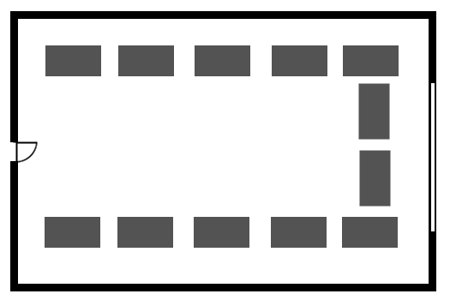
Рисунок 5.1 - План рабочего помещения

Работа с компьютером характеризуется значительным умственным напряжением и нервно-эмоциональной нагрузкой на сотрудников, поэтому критично важно организовать место, где трудятся люди, наиболее удобным обрзаом. Ежедневно люди на рабочем месте могут подвергаться вредному воздействию целой группы факторов, что существенно снижает производительность труда и вредит здоровью. К таким факторам можно отнести:
- несоответствие параметров микроклимата установленным нормам;
- опасность возникновения пожара;
- зрительные нагрузки, связанные с неправильным освещением рабочего места;
- статические нагрузки, связанные с длительным пребыванием в одном и том же положении;
Изм.
Лист
№ докум.
Подпись
Дата
Лист
- повышенный уровень электромагнитного излучения;
- повышенный уровень шума;
- загрязнение воздуха вредными веществами, пылью, микроорганизмами;
Если воздействие на человека определенного производственного фактора приводит к травме или другому резкому ухудшению здоровья, то данный фактор является опасным. Если же производственный фактор приводит к заболеванию или снижению работоспособности, он считается вредным.
В следующих разделах буду рассмотрены:
- вентиляция;
- освещенность;
- шум;

5.1.1 Микроклимат

Микроклимат производственных помещений – это климат внутренней среды этих помещений, который определяется действующими на организм человека сочетаниями температуры, влажности и скорости движения воздуха, а также температуры окружающих поверхностей.
Для обеспечения БЖД работников в помещении следует поддерживать требуемое качество воздуха, т.е. оптимальные, в крайнем случае - допустимые, параметры микроклимата. Оптимальные условия – такое сочетание параметров микроклимата, которое при длительном и систематическом воздействии на человека обеспечивает ощущение теплового комфорта и создает предпосылки для высокой работоспособности. Оптимальные показатели микроклимата представлены в таблице 5.1. Допустимые условия – такие сочетания параметров, которые при длительном и систематическом воздействии на человека могут вызвать напряжение реакции терморегуляции и которые не выходят за пределы физиологических приспособительных возможностей.
Т а б л и ц а 5.1 - Оптимальные нормы микроклимата для помещений с ПЭВМ.
Изм.
Лист
№ докум.
Подпись
Дата
Лист
Период года | Категория работ | Темп. воздуха, гр. С не более | Относит. влажность воздуха, % | Скорость движения воздуха, м/с
Холодный | легкая -1а | 22 - 24 | 40-60 | 0,1
Теплый | легкая -1а | 23 - 25 | 40-60 | 0,2

Для обеспечения необходимых чистоты, температуры, влажности и подвижности воздуха на предприятии предусмотрены вентиляция и отопление в теплое и холодное время года. При полной загруженности оборудования в солнечный день теплого времени года температура воздуха в помещениях может подниматься +28 °С. В холодный период помещение отапливается четырьмя батареями радиаторов. Зимой температура воздуха в офисном помещении не опускается ниже +19 °С. Относительная влажность воздуха в рассматриваемом помещении составляет 40…55 %, скорость движения воздуха – 0,1-0,2 м/с, что практически соответствует оптимальным нормам. В современных промышленных и общественных зданиях широко применяется приточно-вытяжная вентиляция с механическим побуждением. Вентиляция - система мероприятий и устройств, предназначенных для обеспечения в жилых и рабочих зонах помещений метеорологических условий и чистоты воздушной среды, соответствующих гигиеническим и техническим требованиям. Вентиляция (от лат. ventilatio- проветривание), регулируемый воздухообмен в помещении, а также устройства, которые его создают.
Также применяют кондиционирование воздуха и отопление. Кондиционирование – это автоматическое поддержание в закрытых помещениях всех или отдельных параметров воздуха с целью обеспечения оптимальных микроклиматических условий.
Отопление – это система поддержания в закрытых помещениях нормируемой температуры воздуха не ниже установленной. В помещениях с электронно-вычислительной техникой предусматривают центральное отопление.
Изм.
Лист
№ докум.
Подпись
Дата
Лист
Контроль воздушной среды должен производиться в помещениях согласно ГОСТ 12.1.005—88 ССБТ «Общие санитарно-гигиенические требования к воздуху рабочей зоны».

5.1.2 Освещенность

Основная задача системы освещения - создание комфортных условий для зрительной работы. Освещение рабочей зоны должно обеспечивать легкое и точное распознавание малейших деталей изображения, будь то на бумаге или на экране.
Недостаточность освещения приводит к напряжению зрения, ослабляет внимание, приводит к наступлению преждевременной утомленности, понижению работоспособности и возникновению различных зрительных нарушений.
Нормы естественного, искусственного и совмещённого освещения установлены СНиП 23-05-95 «Естественное и искусственное освещение».
Очень важна правильная организация рабочего места. Рабочие места в отделе технической поддержки по отношению к светопроемам расположены так, что естественный свет падает сбоку, преимущественно слева. Оконные проемы в помещениях оборудованы светорегулирующими устройствами типа жалюзи. Искусственное освещение осуществляется системой общего равномерного освещения.
Благоприятные показатели зрительной работоспособности отмечаются при освещенности рабочего места в 300-500 лк, а экрана дисплея - 300 лк.

5.1.3 Шум

Шум, по ГОСТ 12.1.003-83 определяют как совокупность апериодических звуков различной интенсивности и частоты.
Источниками шума являются сами ЭВМ (встроенные в стойки ЭВМ вентиляторы, принтеры и т. д. ), установки кондиционирования воздуха, вентиляции и воздушного отопления. Повышенный уровень шума негативно влияет на протекание нервных процессов и способствуют быстрой утомляемости.
Изм.
Лист
№ докум.
Подпись
Дата
Лист
По характеру спектра шумы подразделяются на: широкополосные и тональные.
По временным характеристикам на: постоянные и непостоянные.
В свою очередь непостоянные шумы подразделяются на: колеблющиеся во времени, прерывистые и импульсные.
В качестве общей характеристики шума на рабочих местах применяется оценка уровня звука в дБ(А), представляющая собой среднюю величину частотных характеристик звукового давления.
Нормируемые параметры шума на рабочих местах определены ГОСТ 12.1.003—83* ССБТ и Санитарными нормами СН 2.2.4/2.1.8.562 – 96 «Шум на рабочих местах, в помещениях жилых, общественных зданий и на территории жилой застройки». При выполнении основной работы на ПЭВМ уровень шума на рабочих местах не должен превышать 50 дБА. "О введении в действие санитарно-эпидемиологических правил и нормативов СанПиН 2.2.2/2.4.1340-03"
Для уменьшения параметров уровня шума на рабочем месте необходима правильная организация производственного помещения, следует проводить работы по изоляции оборудования с повышенным уровнем шума, либо по снижению уровня шума оборудования.

Разработка мероприятий по обеспечению безопасности и экологичности проекта

5.2.1 Вентиляция

Основное назначение вентиляции – удаление из рабочей зоны загрязнённого или перегретого воздуха и подача чистого воздуха, в результате чего в рабочей зоне создаются необходимые благоприятные условия воздушной среды. Одна из главных задач, возникающих при устройстве вентиляции – определение потребного воздухообмена.
Изм.
Лист
№ докум.
Подпись
Дата
Лист
Объем потребного воздухообмена рассчитывается по формуле:
, (5.1)
где, Q_{изб} — избыточное тепло, кДж/ч;
e_{p} — теплоемкость сухого воздуха, Дж/К;
ρ — плотность приточного воздуха, кг/м³;
t_{выт —} температура удаляемого воздуха из помещения, ⁰С;
t_{пр} – температура приточного воздуха, равная 18 ⁰С.
При температуре воздуха равной 273К (т.е. 0⁰С), плотность воздуха ρ=1,293 кг/м³, а при температуре равной 24 ⁰С плотность равна:
кг/м³,
Температура воздуха удаляемого из помещения t_{выт} определяется из выражения
⁰С ,

где t_{р.з.} = 24 ⁰С, температура в рабочей зоне;
Δt = 0,5 ⁰С/м - температурный градиент по высоте помещения;
H = 3,3 м - расстояние от пола до центра вытяжных проемов.
Избыточное тепло, выделяемое в воздух рабочей зоны, рассчитывается по формуле:
, (5.2)
где Q₁ – тепловыделения от устройств вычислительной техники, кДж/ч;
Q₂ – теплоотдача от нагретых поверхностей, кДж/ч;
Q₃ – тепловыделения от искусственного освещения, кДж/ч;
Q₄ – тепловыделения через технический чердак, кДж/ч;
Q₅ – тепловыделения людьми, кДж/ч;
Q₆ – тепло от солнечной радиации через окна, кДж/ч.
В помещении находятся: 12 персональных компьютеров по 400 Вт (вместе с мониторами). Тепловыделения от устройств вычислительной техники рассчитываются по формуле:
Изм.
Лист
№ докум.
Подпись
Дата
Лист
кДж/ч,
где N – мощность устройств вычислительной техники;
n=0,5– коэффициент тепловых потерь для устройств вычислительной техники.
Так как нагретых поверхностей в помещении нет, то теплоотдача от нагретых поверхностей Q₂ = 0.
В помещении имеется 80 ламп мощностью 18 Вт каждая. Тепловыделения от искусственного освещения рассчитываются по формуле:
кДж/ч,
где N_{осв} – суммарная мощность источников освещения, кВт.
Так как помещение находится на 5 этаже 8-этажного здания, то теплопоступления через технический чердак отсутствуют, т.е. Q₄ = 0.
В анализируемом помещении находятся 12 человек, все мужчины. Для умственной работы количество явного тепла, выделяемого одним человеком, составляет 335 кДж/ч при 22 ⁰С. Тепловыделения людьми рассчитываются по формуле:
кДж/ч
Количество тепла, от солнечной радиации вычисляется по формуле
, (5.3)
где F – общая площадь поверхности оконных проемов, м²;
q – количество тепловой энергии, вносимое через световую поверхность оконных проемов в 1 м²;
μ –коэффициент, учитывающий вид застекления и его чистоту.
Коэффициент μ вычисляется как произведение:
, (5.4)
где K₁ – коэффициент, учитывающий загрязнение атмосферы и вида остекления;
K₂ – коэффициент, учитывающий степень загрязнения стекла.
Коэффициент при загрязненной атмосфере и двойном остеклении в металлических переплетах, коэффициент .
Изм.
Лист
№ докум.
Подпись
Дата
Лист
Таким образом

Учитывая, что в помещении 1 окно, которое выходит на юго-запад и его размеры составляют ., вычислим количество тепла от солнечной радиации:
кДж/ч,
Суммарное избыточное тепло в помещении:
кДж/ч
Потребный воздухообмен, необходимый для удаления избыточного тепла из помещения, рассчитывается по формуле:
м³/ч
Определим необходимую кратность воздухообмена:
,
Для удовлетворения потребного воздухообмена был подобран один кондиционер Ballu BSE-24HN1 серии City. Воздухообмен, производимый кондиционером равен 1200 м³/ч

5.2.2 Расчет уровня шума на рабочем месте

Одним из неблагоприятных факторов производственной среды является высокий уровень шума, создаваемый печатными устройствами, оборудованием для кондиционирования воздуха, вентиляторами систем охлаждения в самих ЭВМ.
Для уменьшения параметров уровня шума на рабочем месте необходима правильная организация производственного помещения, следует оборудование с повышенным уровнем шума изолировать в отдельное помещение, либо ставить в специально оборудованный шкаф.
Для решения вопросов о необходимости и целесообразности снижения шума необходимо знать уровни шума на рабочем месте оператора.
Уровень шума, возникающий от нескольких некогерентных источников, работающих одновременно, подсчитывается на основании принципа энергетического суммирования излучений отдельных источников:
Изм.
Лист
№ докум.
Подпись
Дата
Лист
, (5.5)
где L_{i} – уровень звукового давления i-го источника шума, дБ;
n – количество источников шума.
Обычно рабочее место оператора оснащено следующим оборудованием, которые имеют наивысшие уровни шума: группа винчестеров в системном блоке ПЭВМ, один или несколько вентиляторов системы охлаждения ПЭВМ, монитор, клавиатура, принтер и сканер, а также в последнее время все чаще применяются кондиционирующие аппараты.
Уровни звукового давления источников шума, действующих на оператора или пользователя ЭВМ на его рабочем месте представлены в таблице 5.2
Т а б л и ц а 5.2 - Уровни звукового давления постоянных источников шума
Источник шума | Уровень звукового давления, дБ
Внутренние составляющие ЭВМ
Группа винчестеров (1 шт) | 30
Система охлаждения (3 вент.) | 30
Внешние составляющие ЭВМ
Клавиатура (стандартная) | 10
Периферийные устройства
Принтер  Копировальный аппарат | 45
Дополнительные источники в помещении
Кондиционер | 41

Общий уровень шума, создаваемый всеми устройствами одновременно:
дБ,
Полученное значение не превышает допустимый уровень шума для рабочего места оператора, равного 60 дБА (ГОСТ 12.1.003-83 «Шум. Общие требования безопасности»), а также не превышает уровень шума рабочего места программиста – 50 дБА. Также следует учесть, что такие периферийные устройства как сканер, принтер, факс, копировальный аппарат обычно не используются одновременно, таким образом уровень шума будет ниже рассчитанного значения. Кроме того, при работе принтера и факса непосредственное присутствие оператора необязательно, т.к. данные устройства снабжаются механизмом автоподачи листов. Кондиционирующее устройство может быть в выключенном состоянии, если условия микроклимата допускают это, в таком случае уровень шума также будет ниже расчетного.
Изм.
Лист
№ докум.
Подпись
Дата
Лист
Следовательно набор оборудования подходит для организации рабочего места сотрудника.

5.2.3 Расчет искусственного освещения

Помещение и рабочие места должны быть обеспечены естественным и искусственным освещением, достаточным для безопасного выполнения работ в соответствии со СНиП 23-05-95 Естественное и искусственное освещение [12]. Для освещения помещений, как правило, следует предусматривать газоразрядные лампы низкого и высокого давления (люминесцентные, ДРЛ, металлогалогеновые, натриевые, ксеноновые).
Для расчета общего равномерного искусственного освещения горизонтальной рабочей поверхности применяется метод коэффициента использования светового потока. Предполагается использование светодиодных светильников Оптолюкс-Офис-Эконом.
Световой поток группы ламп F_{Л} рассчитывается по формуле:
, (5.6)
где – нормируемая минимальная освещенность на рабочем месте, лк, (при системе общего освещения с разрядными лампами минимальное значение освещенности для IV разряда зрительной работы равно 300 лк);
– площадь помещения, ;
– коэффициент минимальной освещенности. Для светодиодных ламп
– коэффициент запаса светового потока, зависящий от степени загрязнения ламп ;
Изм.
Лист
№ докум.
Подпись
Дата
Лист
– число светильников;
– количество ламп в светильнике;
– коэффициент использования светового потока ламп;
– световой поток лампы.
Индекс помещения определяется по формуле:
, (5.7)
где – высота подвеса светильника над рабочей поверхностью, ;
– длина помещения, ;
– ширина помещения, .
Необходимо рассчитать оптимальную схему расположения светильников для помещения с размерами L = 10 м, B = 15 м и высотой H = 3,5 м. Светильники встраиваемые, , поэтому высота подвеса светильников над рабочим местом h = 2,7 м.
Для данного помещения i равно:

Коэффициент отражения потолка и пола принимаем 0,7 и 0,5 соответственно. Значение η определяем по таблице коэффициентов использования светового потока, которое для светильника Оптолюкс-Офис-Эконом составляет 0,57.
Подставляем все значения в:

Световой поток одной лампы составляет F = 1520 лм
Общее количество ламп рассчитаем по формуле:

Схема размещения светильников представлена на рисунке 5.2. В один светильник вставляется 4 лампы.
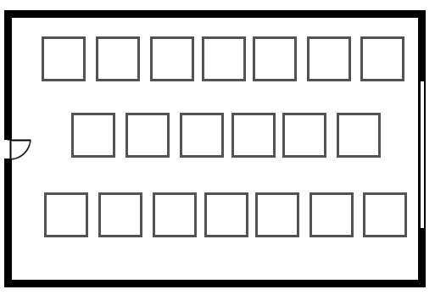
Рисунок 5.2 - Схема размещения светильников
Изм.
Лист
№ докум.
Подпись
Дата
Лист
Спроектированная система освещения рабочего места обеспечивает возможность нормальной работы в темное время суток, а также при недостаточном естественном освещении. Система соответствует требованиям СанПиН 2.2.2/2.4.1340-03 к освещению рабочих помещений.
В данном разделе были рассмотрены вопросы безопасности и экологичности дипломного проекта. Были выявлены опасные и вредные факторы, присутствующие на рабочих местах, где будет внедрятся проект и разработаны мероприятия по приведению условий работы людей к необходимым нормам.

Заключение
Изм.
Лист
№ докум.
Подпись
Дата
Лист

В данном дипломном проекте были рассмотрены факторы, влияющие на успешность управления разработкой программного обеспечения, были рассмотрены возможности увеличения эффективности управления разработкой программного обеспечения, в связи с чем получили освещение различные методологии управления разработкой программных продуктов. На основе проведенного анализа автор пришел к выводу, что оптимальной методологией является Scrum, относящаяся к семейству гибких методологий разработки.
Помимо того, что в процессе анализа проблемы неэффективности управления разработкой программного обеспечения была определена оптимальная методология, также была выявлена необходимость разработки программного продукта, позволяющего производить управление разработкой в рамках указанной методологии.
Далее был разработан проект программного продукта, включающий в себя UML схемы и сценарии взаимодействия пользователя с системой. Были выбраны и обоснованы технологии, используемые для реализации программного продукта.

Список использованной литературы
Изм.
Лист
№ докум.
Подпись
Дата
Лист

    - Кент Бек. «Экстремальное программирование: разработка через тестирование». БИБЛИОТЕКА ПРОГРАММИСТА, 2003
    - Заренков В. А. «Управление проектами». Изд-во АСВ, СПб. 2006
    - Джефф Сазерленд, Кен Швабер. «Скрам Гид» . http://www.scrumguides.org/docs/scrumguide/v1/Scrum-Guide-RUS.pdf;
    - Стелтинг Стивен, Маасен Олав. «Применение шаблонов Java». Издательский дом «Вильямс». 2002.
    - Хенрик Книберг, Маттиас Скаррин. «Scrum и Kanban. Выжимаем максимум». C4Media Inc. 2010
    - Хорстман Кей, Корнелл Гарри. «Java 2. Библиотека профессионала, том 1 - Основы». M.: Издательский дом «Вильямс», 2007
    - Кэти Сьерра, Берт Бейтс. «Изучаем Java». М.: O'Raily, 2005
    - PMBOK Guide, Project Management Institute Inc. http://www.cs.bilkent.edu.tr/~cagatay/cs413/PMBOK.pdf
    - The Standish Group: «Chaos Report», 1995;
    - Эванс Эрик. «Предметно ориентированное проектирование. Структуризация сложных программных систем».M .: Издательский дом «Вильямс»., 2011
    - Буч, Рамбо, Джекобсон. UML. Руководство пользователя,М.: М.: Издательский дом «Вильямс». 2001
    - Брукс Фредерик. «Мифический человеко-месяц». М.: Издательский дом «Вильямс». Москва. 2001
    - Макконнелл Стив. «Совершенный код». М.: Издательский дом «Вильямс». Москва. 2005
    - Хант Энди, Томас Дэвид. «Программист-прагматик. Путь от подмастерья к мастеру». М.: Издательский дом «Вильямс». 2004
    - Джералд Джей Сассман. «Структура и интерпретация компьютерных программ». М.: Издательский дом «Вильямс».2006
    - Флэтт Мэттью, Финдлер Роберт Брюс, Кришнамерти Шрайрам. «Как проектировать программы». М.: Издательский дом «Вильямс».. 2001
Изм.
Лист
№ докум.
Подпись
Дата
Лист
    - Влиссайдс Джон, Джонсон Ральф, Халм Ричард, Гамма Эрих. «Шаблоны проектирования». М.: Издательский дом «Вильямс». Москва. 2004.
    - Хохпи Грегор , Вульф Бобби. «Шаблоны интеграции корпоративных приложений». М.: Издательский дом «Вильямс». 2001.
    - Гвидо Шмутц, Даниэль Лейбхарт, Питер Велькебанч. «Сервисно-ориентированная архитектура». М.:Издательский дом «Вильямс». 2005.
    - Майк Кон. «Scrum: гибкая разработка ПО». М.: Издательский дом «Вильямс». 2003.

Приложение А
Изм.
Лист
№ докум.
Подпись
Дата
Лист

Диаграммы используемые в презентации
1) Диаграмма прецедентов, точка зрения разработчика;
2) Диаграмма прецедентов, точка зрения владельца продукта;
3) Диаграмма классов;

Приложение Б
Изм.
Лист
№ докум.
Подпись
Дата
Лист

Класс AbstractEntity
package ru.imilienko.dipmon.userstory;

import org.hibernate.annotations.Type;
import org.hibernate.validator.constraints.NotBlank;
import javax.persistence.*;
import javax.validation.constraints.Size;
import javax.xml.bind.annotation.XmlRootElement;
import java.util.UUID;

@Entity
@XmlRootElement
public class AbstractEntity {

@Id
@Column(name = "id")
private UUID id;

@Column(name = "title")
private String title;

@Column(name = "description")
private String description;

/*...*/
}

Класс UserStory.
Изм.
Лист
№ докум.
Подпись
Дата
Лист
package ru.imilienko.dipmon.userstory;

import org.hibernate.annotations.Type;
import org.hibernate.validator.constraints.NotBlank;
import javax.persistence.*;
import javax.validation.constraints.Size;
import javax.xml.bind.annotation.XmlRootElement;
import java.util.UUID;

@Entity
@Cacheable
@Table(name = "userStory", schema = "userStory")
@XmlRootElement
@CopyDescriptor(filter = DefaultCopyFilters.class)
public class UserStory extends AbstractEntity {

@Column(name = "importance")
private Integer importance;

@Column(name = "user")
private User importance;

@Column(name = "storypoints")
private Integer storyPoints;

@Column(name = "howToDemo")
private String howToDemo;

/*...*/
}
Изм.
Лист
№ докум.
Подпись
Дата
Лист

Класс UserStoryLink
package ru.imilienko.dipmon.userstory;

import org.hibernate.annotations.Type;
import org.hibernate.validator.constraints.NotBlank;
import javax.persistence.*;
import javax.validation.constraints.Size;
import javax.xml.bind.annotation.XmlRootElement;
import java.util.UUID;

@Entity
@Table(name = "userStoryLink", schema = "userStoryLink")
@XmlRootElement
@CopyDescriptor(filter = DefaultCopyFilters.class)
public class UserStoryLink extends AbstractEntity {

@Column(name = "userStory")
private UserStory userStory;

@Column(name = "userStoryHolder")
private UserStoryHolder userStoryHolder;

/*...*/
}

Класс UserStoryHolder
Изм.
Лист
№ докум.
Подпись
Дата
Лист
package ru.imilienko.dipmon.userstory;
import org.hibernate.annotations.Type;
import org.hibernate.validator.constraints.NotBlank;
import javax.persistence.*;
import javax.validation.constraints.Size;
import javax.xml.bind.annotation.XmlRootElement;
import java.util.UUID;
@Entity
@Cacheable
@Table(name = "UserStoryHolder", schema = "UserStoryHolder")
@XmlRootElement
@CopyDescriptor(filter = DefaultCopyFilters.class)
public class UserStoryHolder extends AbstractEntity {

@Column(name = "image")
private String purpose;

@Column(name = "backlog")
private List<UserStoryLink> backlog;

public addUserStory(UserStory userStory){
/*...*/
}

public removeUserStory(UserStory userStory){
/*...*/
}
}

Класс Report
Изм.
Лист
№ докум.
Подпись
Дата
Лист
package ru.imilienko.dipmon.userstory;

import org.hibernate.annotations.Type;
import org.hibernate.validator.constraints.NotBlank;
import javax.persistence.*;
import javax.validation.constraints.Size;
import javax.xml.bind.annotation.XmlRootElement;
import java.util.UUID;

@Entity
@Cacheable
@Table(name = "report", schema = "report")
@XmlRootElement
@CopyDescriptor(filter = DefaultCopyFilters.class)
public class Report extends AbstractEntity {

@Column(name = "report")
private String report;

@Column(name = "developer")
private User developer;

@Column(name = "userStory")
private UserStory userStory;
@Column(name = "theme")
private String theme;

/*...*/
}
Класс User
Изм.
Лист
№ докум.
Подпись
Дата
Лист
package ru.imilienko.dipmon.userstory;

import org.hibernate.annotations.Type;
import org.hibernate.validator.constraints.NotBlank;
import javax.persistence.*;
import javax.validation.constraints.Size;
import javax.xml.bind.annotation.XmlRootElement;
import java.util.UUID;

@Entity
@Cacheable
@Table(name = "report", schema = "report")
@XmlRootElement
@CopyDescriptor(filter = DefaultCopyFilters.class)
public class User extends AbstractEntity {

@Column(name = "firstname")
private String firstname;

@Column(name = "lastname")
private String lastname;

@Column(name = "patronymic")
private String patronymic;

@Column(name = "email")
private String email;

@Column(name = "role")
private Role role;
Изм.
Лист
№ докум.
Подпись
Дата
Лист

/*...*/
}

Класс Project
package ru.imilienko.dipmon.userstory;

import org.hibernate.annotations.Type;
import org.hibernate.validator.constraints.NotBlank;
import javax.persistence.*;
import javax.validation.constraints.Size;
import javax.xml.bind.annotation.XmlRootElement;
import java.util.UUID;

@Entity
@Cacheable
@Table(name = "project", schema = "project")
@XmlRootElement
@CopyDescriptor(filter = DefaultCopyFilters.class)
public class Project extends UserStoryHolder {

@Column(name = "firstname")
private Sprint currentSprint;

/*...*/
}

Класс Sprint
Изм.
Лист
№ докум.
Подпись
Дата
Лист
package ru.imilienko.dipmon.userstory;

import org.hibernate.annotations.Type;
import org.hibernate.validator.constraints.NotBlank;
import javax.persistence.*;
import javax.validation.constraints.Size;
import javax.xml.bind.annotation.XmlRootElement;
import java.util.UUID;

@Entity
@Cacheable
@Table(name = "sprint", schema = "sprint")
@XmlRootElement
@CopyDescriptor(filter = DefaultCopyFilters.class)
public class Sprint extends UserStoryHolder {

@Column(name = "dateStart")
private Date dateStart;

@Column(name = "dateEnd")
private Date dateEnd;

/*...*/
}

Класс Stage
package ru.imilienko.dipmon.userstory;
import org.hibernate.annotations.Type;
import org.hibernate.validator.constraints.NotBlank;
import javax.persistence.*;
import javax.validation.constraints.Size;
import javax.xml.bind.annotation.XmlRootElement;
import java.util.UUID;

@Entity
@Cacheable
@Table(name = "stage", schema = "stage")
@XmlRootElement
@CopyDescriptor(filter = DefaultCopyFilters.class)
public class Stage extends UserStoryHolder {

@Column(name = "tasks")
private List<UserStoryLink> tasks;

/*...*/
}

Класс KanbanProcess
package ru.imilienko.dipmon.userstory;

import org.hibernate.annotations.Type;
import org.hibernate.validator.constraints.NotBlank;
import javax.persistence.*;
import javax.validation.constraints.Size;
import javax.xml.bind.annotation.XmlRootElement;
import java.util.UUID;

@Entity
@Cacheable
@Table(name = "kanbanprocess", schema = "kanbanprocess")
@XmlRootElement
@CopyDescriptor(filter = DefaultCopyFilters.class)
public class KanbanProcess extends AbstractEntity {

@Column(name = "stage")
private List<Stage> stage;

/*...*/
}

